國立苗栗高級商業職業學校
105學年度優質化方案
教師專業學習社群
成果報告

國立苗栗高級商業職業學校
日期：中華民國106年11月22日

目 錄
一、105學年度教師專業學習社群申請書……………………… 01
二、應外科教師社群………………………………………………29
三、會計研習社群…………………………………………………51
四、資訊教育協同合作社群………………………………………64
五、經貿科研習社群………………………………………………66
六、校園雲端數位學習平台教師研究社群………………………77
七、新課綱及本校科班調整推動工作坊…………………………83

一、105學年度教師專業學習社群申請書

國立苗栗高級商業職業學校105學年度教師專業學習社群 申請書

社群名稱 | 應外科教師社群
社群類型 | □年級別 ■學科/領域/學群 □學校任務 □專業發展主題  □其他(請註明： )
召 集 人 | 王雅蘭 | 聯絡電話 |  | 037-356001 | E-mail | Yalan.w@yahoo.com.tw
組成目的/預期效益 | - 分享教學資源, 善用教學資源, 以提升教學內涵。  - 討論教學問題, 提升意見交流, 解決教學現場問題。  - 創新教學方法, 激發創意及樂趣, 增加學生學習動力。  - 共同備課, 切磋討論, 提升效益及滅輕備課壓力。
社群成員 | 姓名 |  | 任教科目
社群成員 | 王玉如 |  | 英文閱讀, 專題, 英文寫作
社群成員 | 陳文惠 |  | 英語聽講, 觀光英文
社群成員 | 王雅蘭 |  | 英文閱讀, 專題, 英文寫作
社群成員 | 林伯郁 |  | 英語聽講, 英文閱讀, 英文文法
一、年度目標：
1. 分享教學資源, 善用教學資源, 以提升教學內涵。
2. 討論教學問題, 提升意見交流, 解決教學現場問題。
3. 創新教學方法, 激發創意及樂趣, 增加學生學習動力。
4. 共同備課, 切磋討論, 提升效益及滅輕備課壓力。

二、預定進行方式（可複選）：
□教學觀察與回饋 ■主題探討（含專書、影帶） ■主題經驗分享
□教學檔案製作 ■專題講座 □新進教師輔導 □標竿楷模學習
□新課程發展 □教學方法創新 □教學媒材研發 □行動研究
■協同備課 □同儕省思對話 □案例分析 □專業領域研討
□其他 ＿＿＿＿＿＿＿＿＿＿＿＿＿＿＿＿＿＿＿＿＿＿＿＿＿＿＿＿＿＿

三、進度規劃（每學期至少3次）：
場次 | 日期/  時間 | 實施內容 | 實施方式 | 講師/  主持人 | 地點/備註
1 | 11/23 | 專題課程討論(14:00~15:00) | 主題經驗分享 | 王雅蘭 | 1F閱覽室
2 | 11/22 | 英文寫作教學技巧(14:00~16:00) | 專題講座 | roger | 聽講教室
3 | 12/14 | 英文簡報選手訓練(14:00~15:00) | 主題探討 | 王玉如 | 1F閱覽室
4 | 3/15 | 觀光英文課程內容分享(14:00~15:00) | 主題經驗分享 | 林伯郁 | 1F閱覽室
5 | 4/19 | 聽講課程內容分享(14:00~15:00) | 主題經驗分享 | 陳文惠 | 1F閱覽室
6 | 6/7 | 英語配音暨廣播融入教學 | 專題講座 | 待聘 | 聽講教室
7
8
9
10
11
12

四、預期效益與檢核方式：
預期效益 | 檢核方式
- 老師能提供不同教學特色 | 會議紀錄, 社群活動照片
- 老師能經驗傳承 | 會議紀錄, 社群活動與上課錄影, 照片

五、學習資源/與社群關聯性：
1. https://www.facebook.com/TED/ TED Education
2. https://flipedu.parenting.com.tw/article Flipped Classroom
3. http://www.teachersammy.com/ Board Games for English learning
4. http://210.59.19.199/web/A012/ 外語群科中心學校

六、105會計年度經費概算表（相關經費概算內容以及配合的社群活動請務必於12月20日前執行完畢）

項次 |  | 內容 | 數量 | 單位 | 單價 | 總價 | 備註
業業務費 | 1 | 內聘講座鐘點費 |  | 2時 | 800 | 1600 | - 每社群每學期時數不得超過2小時。  - 需開放其他非社群成員參與講座活動。
業業務費 | 2 | 外聘講座鐘點費 |  | 2時 | 1600 | 3200 | - 每社群每學期時數不得超過2小時。  - 需開放其他非社群成員參與講座活動。
業業務費 | 3 | 外聘講師交通費 |  | 來回高鐵車票 | 1060 | 2120 | 核實編列
業業務費 | 4 | 資料蒐集費 |  | 4本 | 250 | 1000 | - 購買用於教師專業成長之書籍，並需開列於前項學習資源中。  - 每一社群編列上限為1000元。
業業務費 | 5 | 印刷費 |  | 6本 | 50 | 300 | - 支應各社群活動講義，並需含成果報告書3冊。  - 每一社群編列上限為300元。
雜支 |  |  |  | 4人次 | 50 | 200 | - 社群活動用各項文具  - 每一社群編列上限為200元
合計 |  |  |  |  |  | 8420

七、106會計年度經費概算表（相關經費概算內容以及配合的社群活動請務必於7月15日前執行完畢）

項次 |  | 內容 | 數量 | 單位 | 單價 | 總價 | 備註
業業務費 | 1 | 內聘講座鐘點費 |  | 2時 | 800 | 1600 | - 每社群每學期時數不得超過2小時。  - 需開放其他非社群成員參與講座活動。
業業務費 | 2 | 外聘講座鐘點費 |  | 2時 | 1600 | 3200 | - 每社群每學期時數不得超過2小時。  - 需開放其他非社群成員參與講座活動。
業業務費 | 3 | 外聘講師交通費 |  | 來回高鐵車票 | 1060 | 2120 | 核實編列
業業務費 | 4 | 資料蒐集費 |  | 4本 | 250 | 1000 | - 購買用於教師專業成長之書籍，並需開列於前項學習資源中。  - 每一社群編列上限為1000元。
業業務費 | 5 | 印刷費 |  | 6本 | 50 | 300 | - 支應各社群活動講義，並需含成果報告書3冊。  - 每一社群編列上限為300元。
雜支 |  |  |  | 4人次 | 50 | 200 | - 社群活動用各項文具  - 每一社群編列上限為200元
合計 |  |  |  |  |  | 14820

國立苗栗高級商業職業學校105學年度教師專業學習社群 申請書

社群名稱 | 會計研習社群
社群類型 | □年級別 ■學科/領域/學群 □學校任務 □專業發展主題  □其他(請註明： )
召 集 人 | 李淑君 | 聯絡電話 |  | 037-356001-120 | E-mail | lsj@mlvs.mlc.edu.tw
組成目的/預期效益 | 從2012年元旦起，所有上市櫃公司ＩＦＲＳ與國際接軌後，可加強國內企業及國際企業間財務報表之比較性，也可提升台灣資本市場之國際評比，進而吸引外資投資國內。張金華導入ＩＦＲＳ對於企業是全面的衝擊，其影響不僅是財務與會計的領域，對資訊系統、績效制度、投資關係、稅務與法務等其他層面也將受到波，以下是ＩＦＲＳ與國際接軌後的影響：  一：財報觀察重點從損益表變為資產負債表  目前國內的會計制度，期初的資產負債表加上當期損益，就等於期末的資產負債表；但新的ＩＦＲＳ制度，是把期末的資產負債表反向減去期初數字，得到當期損益，是一種相反的概念  二：財報主體從單一財報轉為合併報表  ＩＦＲＳ上路後，未來企業逐季公佈財報時，只公告合併報表，只有在公告全年財報時，才會另行公佈母公司的單一財務報表，作為承認財報、分配盈餘用。格式也將更接近已實施ＩＦＲＳ多年的香港版本，更與國際接軌。  在香港上市公司提供的損益表中，稅後淨利下方還有名為「股東應占溢利」的欄目，這項科目的意義是，在合併報表內扣除少數股東的股權後，實際分配給母公司股東的獲利數字。實施ＩＦＲＳ後，未來台灣掛牌公司，也將增添這項科目；而值得注意的是，過去常出現在集團股身上的「作帳行情」，未來有可能將宣告絕跡。  三：出售獲利購併先認列全數售股利益  當母子公司股權減少至不須編製合併報表時，在會計帳上需要先「一次性」的認列出售利益，都要先把手上的持股，「認定先全數出售認列利益」，屆時公司將有龐大的出售股權利益進帳，反之亦然。換言之，這樣的會計原則很容易變成公司經營者「操弄」的方式，只是需要為這一次性的認列玩這麼大？端賴經營者心態而定。  四：附註資料不可不看其中揭露的資訊  至於財報後段的附註資料，經常被視為「只是密密麻麻的幾行字」，因而被投資人忽略；但這些附註的重要性，未來也將隨著ＩＦＲＳ重視資產負債表而提升。「過去看報表只看損益、淨值，現在一定要看附註揭露的事項，因為裡面含有更多訊息。」  針對ＩＦＲＳ，對會計教學上有許多的改變，因教學的必需性、正確性，會計科教師需要建立社群，讓教學內能與國際接軌。
社群成員 | 姓名 |  | 任教科目
社群成員 | 王美娟 |  | 會計事務
社群成員 | 呂美蓁 |  | 會計事務
社群成員 | 林青蓉 |  | 會計事務
社群成員 | 施善妙 |  | 會計事務
社群成員 | 謝惠珍 |  | 會計事務
社群成員 | 李淑君 |  | 會計事務
社群成員 | 王瓊如 |  | 會計事務
社群成員 | 王桂芳 |  | 會計事務
社群成員 | 李怡萱 |  | 會計事務
一、年度目標：
1.辦理專題講座，讓教師學習。
2.辦理專題講座，讓教師學習新知-生物資產。
3.辦理專題講座，教師能掌握會計TQC教學應用策略。
4. 透過同儕省思對話，分享教學經驗。
二、預定進行方式（可複選）：
□教學觀察與回饋 □主題探討（含專書、影帶） ■主題經驗分享
□教學檔案製作 ■專題講座 □新進教師輔導 □標竿楷模學習
□新課程發展 ■教學方法創新 □教學媒材研發 □行動研究
□協同備課 ■同儕省思對話 □案例分析 □專業領域研討
□其他 ＿＿＿＿＿＿＿＿＿＿＿＿＿＿＿＿＿＿＿＿＿＿＿＿＿＿＿＿＿＿

三、進度規劃（每學期至少3次）：
場次 | 日期/  時間 | 實施內容 | 實施方式 | 講師/  主持人 | 地點/備註
1 | 105.10.21  1:00~3:00 | 專題演講：大財庫記帳理財軟體應用 | 專題講座 | 外聘講師  莫疆 | 會計專業教室
2 | 105.11.2  1:10~3:10 | 專題演講：電腦會計IFRS(TQC) | 教學方法創新  主題經驗分享 | 內聘講師  王桂芳 | 會計專業教室
3 | 105.12.07  1:00~3:00 | 專題演講：  生物資產 | 專題講座 | 外聘學者  張淳堅 | 會計專業教室
4 | 106.3.8  1:10~3:10 | 專題演講：會計電腦乙級教學分享 | 教學方法創新  主題經驗分享 | 內聘學者  謝惠珍 | 會計專業教室
5 | 106.4.12  1:10~3:10 | 專題演講：投資單元教學分享 | 教學方法創新  主題經驗分享 | 內聘講師  李淑君 | 會計專業教室
6 | 106.5.24  1:10~2:30 | 期末總檢討 | 同儕省思對話 | 李淑君 | 會計專業教室
備註：
- 以上各項進度規畫得因應校內活動彈性調整活動時間。
- 專題演講開放社群以外的所有校內教職員工參與。

四、預期效益與檢核方式：
預期效益 | 檢核方式
學習大財庫記帳理財軟體應用 | 建立大財庫記帳理財軟體
學習生物資產 | 建立生物資產範例
分享教學經驗 | 建立會計教學活動教材

五、學習資源/與社群關聯性：

- 參考書目

1.會計研究月刊。
2.電腦會計IFRS實力養成暨評量。
3.新會計學：實務應用與法律觀點。

(二)預購書單
1. 新會計學：實務應用與法律觀點*10本

六、105會計年度經費概算表（相關經費概算內容以及配合的社群活動請務必於12月20日前執行完畢）
項次 |  | 內容 | 數量 | 單位 | 單價 | 總價 | 備註
業業務費 | 1 | 內聘講座鐘點費 | 2 | 時 | 800 | 1,600 | 1.開放其他非社群成員參與講座活動。  2.1場次共2小時
業業務費 | 2 | 外聘講座鐘點費 | 4 | 時 | 1,600 | 6,400 | 1.開放其他非社群成員參與講座活動。  2.2場次共4小時
業業務費 | 3 | 外聘講師交通費 | 2 | 人次 | 160 | 640 | 1.核實編列。  2.暫編彰化至苗栗自強號來回。
業業務費 | 4 | 資料蒐集費 | 5 | 本 | 250 | 500 | 購買用於教師專業成長之書籍。
業業務費 | 5 | 印刷費 | 3 | 本 | 50 | 150 | 印刷費含平時分享教材、講師演講講義，及3冊成果報告書
雜支 |  | 文具用品 | 1 | 批 | 100 | 100 | 筆記、資料夾
合計 |  |  |  |  |  | 9,390
- 外聘講座（含專家學者、大專校院教授、校外中學教師）與內聘講座活動需開放全校教職員參與者，始得支領鐘點費。若屬限制社群成員參與之教師分享活動者，不得支領鐘點費。
- 各項經費支用均依實際情形請購核銷，由教學組協助召集人請購事宜。

七、105會計年度經費概算表（相關經費概算內容以及配合的社群活動請務必於7月15日前執行完畢）
項次 |  | 內容 | 數量 | 單位 | 單價 | 總價 | 備註
業業務費 | 1 | 內聘講座鐘點費 | 4 | 時 | 800 | 3,200 | 1.開放其他非社群成員參與講座活動。  2.2場次共4小時
業業務費 | 2 | 資料蒐集費 | 5 | 本 | 250 | 500 | 購買用於教師專業成長之書籍，預購書單如說明五之(二)。
業業務費 | 3 | 印刷費 | 3 | 本 | 50 | 150 | 印刷費含平時分享教材、講師演講講義，及3冊成果報告書
雜支 |  | 文具用品 | 1 | 批 | 100 | 100 | 筆記、資料夾
合計 |  |  |  |  |  | 3,950
備註：
1.外聘講座（含專家學者、大專校院教授、校外中學教師）與內聘講座活動需開放全校教職員參與者，始得支領鐘點費。若屬限制社群成員參與之教師分享活動者，不得支領鐘點費。
2.各項經費支用均依實際情形請購核銷，由教學組協助召集人請購事宜。

國立苗栗高級商業職業學校105學年度教師專業學習社群 申請書

社群名稱 | 資訊教育協同合作社群
社群類型 | □年級別 □學科/領域/學群 □學校任務 專業發展主題  □其他(請註明： )
召 集 人 | 張陳明 | 聯絡電話 |  | 037-356001#412 | E-mail | skyccm@mlvs.mlc.edu.tw
組成目的/預期效益 | 組成目的：  - 透過教師間彼此分享教學經驗，相互切磋教學，以達增進教學之成效。  - 藉由共同學習增進教師彼此的專業素養與教師的學習動力。  - 透過業師專題講座，縮短產學落差。  預期效益：  - 提升教師專業知能。  - 增進教學之成效。  - 縮短產學落差。
社群成員 | 姓名 |  | 任教科目
社群成員 | 廖秋山 |  | 計算機概論
社群成員 | 廖俊棋 |  | 計算機概論進階
社群成員 | 張陳明 |  | 計算機概論進階
社群成員 | 周芳華 |  | 計算機概論進階
社群成員 | 吳嘉鴻 |  | 計算機概論
社群成員 | 吳松達 |  | 計算機概論進階
社群成員 | 林冠蓁 |  | 計算機概論
社群成員 | 劉千慧 |  | 計算機概論進階
社群成員 | 劉文賜 |  | 計算機概論
社群成員 | 詹前霖 |  | 計算機概論
一、年度目標：
1. 完成2場「3D列印建模軟體應用」校內教師研習。
2. 完成1場「熱轉印機應用」教師專業研習。
3. 順利完成「3D建模軟體操作技巧」教材。
4.藉由專題講座、協同備課，提升教師專業知能。

二、預定進行方式（可複選）：
□教學觀察與回饋 □主題探討（含專書、影帶） 主題經驗分享
□教學檔案製作 □專題講座 □新進教師輔導 □標竿楷模學習
□新課程發展 □教學方法創新 □教學媒材研發 □行動研究
□協同備課 □同儕省思對話 □案例分析 專業領域研討
□其他 ＿＿＿＿＿＿＿＿＿＿＿＿＿＿＿＿＿＿＿＿＿＿＿＿＿＿＿＿＿＿

三、進度規劃（每學期至少3次）：
場次 | 日期/  時間 | 實施內容 | 實施方式 | 講師/  主持人 | 地點/備註
1 | 9.7  13:30-16:30 | 社群課程討論與工作分配 | 同儕省思對話 | 全體成員／廖秋山老師 | 閱覽室2樓
2 | 12.16  14:00-16:00 | 辦理第一場次「3D列印建模軟體應用」 | 專題講座 | 國航科技  /張陳明  老師 | 第四電腦教室
3 | 3.1  14:00-16:00 | 辦理第二場次「3D列印建模軟體應用」 | 專題講座 | 國航科技  /張陳明  老師 | 第四電腦教室
4 | 3.22  13:00-15:00 | 辦理「熱轉印機應用」講座 | 專題講座 | 張陳明 老師 | 第四電腦教室
5 | 4.12  13:00-15:00 | 教材研發與討論 | 教學媒材研發 | 全體成員／張陳明老師 | 第四電腦教室
7 | 5.17  13:30-16:30 | 期末總檢討與下學期領域成長規劃 | 教學檔案製作  同儕省思對話 | 全體成員／張陳明 老師 | 閱覽室2樓

四、預期效益與檢核方式：
預期效益 | 檢核方式
1. 提昇教師專業知能。 | 繳交研習心得報告1份。
2. 提昇教師學習動力。 | 辦理2次校外研習與1次校內研習簽到表。
3. 進行3D建模軟體之教學檔案製作。 | 利用3D建模軟體操作製作教學檔案1分
五、學習資源/與社群關聯性：
參考資料
- 黃國明、賴維祥，創力時代：成為創客的第一堂課，佳魁資訊，出版日期：2016/08/31。
- （澳）蓋·蘭道爾，創客時代：3D打印、機器人技術、新材料和新能源的未來，機械工業出版社，出版日期：2015/09/01
預購書籍
- 鄧文淵 總監製/文淵閣工作室， 用Autodesk 123D Design玩出3D設計大未來，碁峰資訊，出版日： 2016/06/01

六、105會計年度經費概算表（相關經費概算內容以及配合的社群活動請務必於12月20日前執行完畢）

項次 |  | 內容 | 數量 | 單位 | 單價 | 總價 | 備註
業業務費 | 1 | 內聘講座鐘點費 |  | 時 | 800 |  | - 每社群每學期時數不得超過2小時。  - 需開放其他非社群成員參與講座活動。
業業務費 | 2 | 外聘講座鐘點費 | 2 | 時 | 1600 | 3200 | - 每社群每學期時數不得超過2小時。  - 需開放其他非社群成員參與講座活動。
業業務費 | 3 | 外聘講師交通費 | １ | 式 | 156 | 156 | 核實編列
業業務費 | 4 | 資料蒐集費 | 4 | 本 | 250 | 1000 | - 購買用於教師專業成長之書籍，並需開列於前項學習資源中。  - 每一社群編列上限為1000元。
業業務費 | 5 | 印刷費 | 5 | 本 | 50 | 250 | - 支應各社群活動講義，並需含成果報告書3冊。  - 每一社群編列上限為300元。
雜支 |  |  | 4 | 人次 | 50 | 200 | - 社群活動用各項文具  - 每一社群編列上限為200元
合計 |  |  |  |  |  | 4806

- 外聘講座（含專家學者、大專校院教授、校外中學教師）與內聘講座活動需開放全校教職員參與者，始得支領鐘點費。若屬限制社群成員參與之教師分享活動者，不得支領鐘點費。
- 各項經費支用均依實際情形請購核銷，由教學組協助召集人請購事宜。

七、105會計年度經費概算表（相關經費概算內容以及配合的社群活動請務必於7月15日前執行完畢）

項次 |  | 內容 | 數量 | 單位 | 單價 | 總價 | 備註
業業務費 | 1 | 內聘講座鐘點費 | 2 | 時 | 800 | 1600 | - 每社群每學期時數不得超過2小時。  - 需開放其他非社群成員參與講座活動。
業業務費 | 2 | 外聘講座鐘點費 | 2 | 時 | 1600 | 3200 | - 每社群每學期時數不得超過2小時。  - 需開放其他非社群成員參與講座活動。
業業務費 | 3 | 外聘講師交通費 | 1 | 式 | 156 | 156 | 核實編列
業業務費 | 4 | 資料蒐集費 |  | 本 | 250 |  | - 購買用於教師專業成長之書籍，並需開列於前項學習資源中。  - 每一社群編列上限為1000元。
業業務費 | 5 | 印刷費 | 3 | 本 | 50 | 150 | - 支應各社群活動講義，並需含成果報告書3冊。  - 每一社群編列上限為300元。
雜支 |  |  |  | 人次 | 50 |  | - 社群活動用各項文具  - 每一社群編列上限為200元
合計 |  |  |  |  |  | 5106
備註：
- 外聘講座（含專家學者、大專校院教授、校外中學教師）與內聘講座活動需開放全校教職員參與者，始得支領鐘點費。若屬限制社群成員參與之教師分享活動者，不得支領鐘點費。
- 各項經費支用均依實際情形請購核銷，由教學組協助召集人請購事宜。

國立苗栗高級商業職業學校105學年度教師專業學習社群 申請書

社群名稱 | 經貿科研習社群
社群類型 | □年級別 ■學科/領域/學群 □學校任務 □專業發展主題  □其他(請註明： )
召 集 人 | 謝玉瓊 | 聯絡電話 |  | 037-356001-120 | E-mail | jade@mlvs.mlc.edu.tw
組成目的/預期效益 | 一、提升技藝競賽商業簡報指導技巧  目前經貿科老師負責技藝競賽商業簡報的指導，PPT製作原非經貿科老師的強項，且近來技藝競賽商業簡報題目艱澀，對高職生言，難度頗高，如此對技藝競賽商業簡報的專業指導與策略有進一步的提升的需求。故擬透過邀請技藝競賽商業簡報指導有心得的教授授課，並加上本校得獎過的指導老師經驗傳承，以建立商業簡報的指導模式，並試圖將模式建立後將經驗續予傳承，有助日後指導選手簡報之製作及如何解題。  二、經濟與商業經營模式的研究  苗栗經營商家不易且能成功的不多，more café 是一家不起眼的小咖啡店，但頗具特色。經貿科老師教授經濟及商概課程，對經商環境、行銷模式及消費者心理等內容亦應有所涉略。透過社群講座結合在地、經營有成的店家經驗，藉由年輕老闆的現身說法講述開店理念及故事，其更具意義。  三、專書主題的探討增進專業深度及廣度  隨著全球貿易自由化、區域經濟整合趨勢、中國及東協經濟的崛起，世界經貿環境及商業模式也瞬息萬變。為了瞭解經貿現況，有必要透過專書之閱讀，以便對經貿情勢及商業模式的變動有即時的了解及掌握，避免教學上只會照本宣科，有助教學內容能更貼近實務的趨向。  四、教學心得交流有助教學提升  經貿科老師教學多年，各有自己的經驗與心得。惟近年來學生素質參差不齊，教學上更顯吃力，透過社群力量，互為討論與交流，可觀摩吸收其他教師的優點以補自己之不足，期共同提升教學能量。
社群成員 | 姓名 |  | 任教科目
社群成員 | 藍曉鳳 |  | 經濟學
社群成員 | 林靜慧 |  | 經濟學 經濟學進階
社群成員 | 許瓊文 |  | 經濟學 經濟學進階
社群成員 | 謝玉瓊 |  | 國貿實務
一、年度目標：
1.辦理專題講座，讓教師學習商業簡報競賽的指導策略。
2.辦理主題經驗分享，讓教師就商業簡報競賽的指導建立經驗傳承。
3.辦理專題講座，教師能掌握在地商業經營模式與趨勢。
4.透過同儕省思對話，分享教學經驗。
5.透過專書探討，增廣專業視野與教學能量。

二、預定進行方式（可複選）：
■教學觀察與回饋 ■主題探討（含專書、影帶） ■主題經驗分享
□教學檔案製作 ■專題講座 □新進教師輔導 □標竿楷模學習
□新課程發展 ■教學方法創新 □教學媒材研發 □行動研究
□協同備課 ■同儕省思對話 □案例分析 □專業領域研討
□其他 ＿＿＿＿＿＿＿＿＿＿＿＿＿＿＿＿＿＿＿＿＿＿＿＿＿＿＿＿＿＿

三、進度規劃（每學期至少3次）：
場次 | 日期/  時間 | 實施內容 | 實施方式 | 講師/  主持人 | 地點/備註
1 | 105.11.2  13:00~16:00 | 專題演講：  商業簡報競賽的指導策略 | 專題講座 | 外聘講師  林宏諭 | 電腦教室
2 | 105.11.16  13:00~14:00 | 主題經驗分享：  技藝競賽商業簡報得獎經驗傳承 | 主題經驗分享 | 內聘講師  林靜慧 | 電腦教室
3 | 105.12.14  12:00~13:00 | 專書主題探討：  黑狗兄的青春夢 | 同儕省思對話  主題探討  （含專書） | 主持人  謝玉瓊 | 圖書館二樓討論室
4 | 106.3.22  13:00~14:00 | 主題經驗分享：  技藝競賽商業簡報指導經驗分享 | 教學觀察與回饋 | 內聘講師  藍曉鳳 | 圖書館二樓討論室
5 | 106.5.3  13:00~15:00 | 專題演講：More cafe經營理念  (暫訂) | 專題講座 | 外聘講師  胡凱閎 | 商教樓會議室
6 | 106.5.31  12:00~13:00 | 專書主題探討：  心教--點燃每個孩子的學習渴望 | 同儕省思對話  主題探討  （含專書） | 主持人  謝玉瓊 | 圖書館二樓討論室
備註：
- 以上各項進度規畫得因應校內活動彈性調整活動時間。
- 專題演講開放社群以外的所有校內教職員工參與。

四、預期效益與檢核方式：
預期效益 | 檢核方式
增進技藝競賽商業簡報指導技巧與原則 | 建立商業簡報競賽的指導與學習策略
學習現代商業經營模式與策略 | 建立經貿教學活動教材內容
開拓專業視野並使教學符合現代思潮與趨勢 | 活化經貿教學及提升教學內涵

五、學習資源/與社群關聯性：
- 參考書目
1.簡報—8個原則讓你自信滿滿上台去
2.超完美簡報設計準則

(二)預購書單
1.黑狗兄的青春夢：看見一雙襪子織出人心。鄉情。國家夢。
(作者：賴寧寧 楊文財， 出版社：商業周刊 )
2.心教-點燃每個孩子的學習渴望(作者：李崇建，出版社：寶瓶文化)

六、105會計年度經費概算表（相關經費概算內容以及配合的社群活動請務必於12月20日前執行完畢）
項次 |  | 內容 | 數量 | 單位 | 單價 | 總價 | 備註
業業務費 | 1 | 內聘講座鐘點費 | 1 | 時 | 800 | 800 | 1.開放其他非社群成員參與講座活動。  2.1場次共1小時
業業務費 | 2 | 外聘講座鐘點費 | 3 | 時 | 1,600 | 4,800 | 1.開放其他非社群成員參與講座活動。  2.1場次共3小時
業業務費 | 3 | 外聘講師交通費 | 1 | 人次 | 255 | 510 | 1.核實編列。  2.暫編台北至苗栗自強號來回。
業業務費 | 4 | 資料蒐集費 | 4 | 本 | 300 | 1,200 | 購買用於教師專業成長之書籍。預購書單如說明五之(二)。
業業務費 | 5 | 印刷費 | 3 | 本 | 50 | 150 | 印刷費含平時分享教材、講師演講講義，及3冊成果報告書
業業務費 | 6 | 便當費 | 4 | 個 | 70 | 280 | 核實編列
雜支 |  | 文具用品 | 1 | 批 | 100 | 100 | 筆記、資料夾
合計 |  |  |  |  |  | 7,840
- 外聘講座（含專家學者、大專校院教授、校外中學教師）與內聘講座活動需開放全校教職員參與者，始得支領鐘點費。若屬限制社群成員參與之教師分享活動者，不得支領鐘點費。
- 各項經費支用均依實際情形請購核銷，由教學組協助召集人請購事宜。

七、105會計年度經費概算表（相關經費概算內容以及配合的社群活動請務必於7月15日前執行完畢）
項次 |  | 內容 | 數量 | 單位 | 單價 | 總價 | 備註
業業務費 | 1 | 內聘講座鐘點費 | 1 | 時 | 800 | 800 | 1.開放其他非社群成員參與講座活動。  2.1場次共1小時
業業務費 | 2 | 外聘講座鐘點費 | 2 | 時 | 1,600 | 3,200 | 1.開放其他非社群成員參與講座活動。  2.1場次共2小時
業業務費 | 3 | 材料費 | 1 | 批 | 2,000 | 2,000 | 1.支應外聘講座課程所需。  2.核實編列
業業務費 | 4 | 資料蒐集費 | 4 | 本 | 300 | 1,200 | 購買用於教師專業成長之書籍，預購書單如說明五之(二)。
業業務費 | 5 | 印刷費 | 3 | 本 | 50 | 150 | 印刷費含平時分享教材、講師演講講義，及3冊成果報告書
業業務費 | 6 | 便當費 | 4 | 個 | 70 | 280 | 核實編列
雜支 |  | 文具用品 | 1 | 批 | 100 | 100 | 筆記、資料夾
合計 |  |  |  |  |  | 7,730

1.外聘講座（含專家學者、大專校院教授、校外中學教師）與內聘講座活動需開放全校教職員參與者，始得支領鐘點費。若屬限制社群成員參與之教師分享活動者，不得支領鐘點費。
2.各項經費支用均依實際情形請購核銷，由教學組協助召集人請購事宜。

國立苗栗高級商業職業學校105學年度教師專業學習社群 申請書

社群名稱 | 校園雲端數位學習平台教師研究社群
社群類型 | □年級別 □學科/領域/學群 ■學校任務 □專業發展主題  □其他(請註明： )
召 集 人 | 楊奇昌 | 聯絡電話 |  | 037-356001#115 | E-mail | mlvs115@mlvs.mlc.edu.tw
組成目的/預期效益 | 世界各國政府都在努力將數位科技作為改進現今教育、促進未來教育發展的利器，紛紛提出相關的推動計畫或方案，促使教育之環境、方法與內容不斷提升與轉變。學校新一代的數位學習模式，轉變師生教與學的方式及行為，教育部實施有全方位的「數位學習推動計畫」（2014-2017年），從建構「公平的數位化基礎建設」、「開放的雲端數位資源服務」及「創新觀念的學習模式」，提供公平、開放、自主及適性的學習環境，活化學校教育，並落實城鄉數位學習機會均等。因應數位化及雲端化的發展趨勢，應持續善用數位與網路科技來優化教師教學及學生學習模式，以提升教與學之品質。  雲端通常是指網路的意思，名稱來自人們在繪製示意圖時，常以一朵雲來代表網路。目前越來越多學校和學生將相關文件與資料儲存在Google雲端，由於教育界向來是科技採用較為落後的一環。Web APPs ~ 讓雲端學習的理想，可以擴展更多元的平台，結合更多樣性的設備，建構更完整的教育科技學習！教育科技更需要融入教師的教學靈魂，才能讓課堂真正活了起來！  校園雲端數位學習平台教師研究社群主要目的為「善用數位與網路科技創新學習模式與教學發展」，以「學習者為中心」數位學習特色與典範，將逐漸轉移擴散至各級教育，促進適性化學習與教學，教師能掌握數位科技之創新教學應用策略，營造更符合學生個人化需求的學習；學生具備使用資訊工具、掌握資訊及行動學習的「資訊力」，以及網路素養觀念。
社群成員 | 姓名 |  | 任教科目
社群成員 | 藍曉鳳 |  | 計算機概論
社群成員 | 吳松達 |  | 計算機概論
社群成員 | 陳建廷 |  | 生涯規劃
社群成員 | 夏士傑 |  | 體育
社群成員 | 詹前霖 |  | 計算機概論
社群成員 | 李淑君 |  | 會計事務
社群成員 | 劉文賜 |  | 計算機概論
社群成員 | 徐瑞明 |  | 數學
社群成員 | 王美娟 |  | 會計事務
社群成員 | 詹雅筑 |  | 國文
社群成員 | 葉惠嵐 |  | 英文
社群成員 | 許瓊文 |  | 商經國貿
社群成員 | 蔡淑玲 |  | 音樂
社群成員 | 楊淨芝 |  | 英文
社群成員 | 陳文惠 |  | 英文
社群成員 | 蔣小娃 |  | 數學
社群成員 | 劉演澤 |  | 化學
社群成員 | 呂美蓁 |  | 會計事務
社群成員 | 楊奇昌 |  | 地理、歷史
一、年度目標：
1.辦理專題講座，讓教師學習數位學習平台及只會教室、分組教室在教學上的運用。
2.辦理專題講座，教師能掌握數位科技之創新教學應用策略。
3.推動教育雲與學校數位學習，支援學校創新學習與教學應用。
4.透過同儕省思對話，分享創新教學與數位教學之經驗。
二、預定進行方式（可複選）：
□教學觀察與回饋 □主題探討（含專書、影帶） ■主題經驗分享
□教學檔案製作 ■專題講座 □新進教師輔導 □標竿楷模學習
□新課程發展 ■教學方法創新 □教學媒材研發 □行動研究
□協同備課 ■同儕省思對話 □案例分析 □專業領域研討
□其他 ＿＿＿＿＿＿＿＿＿＿＿＿＿＿＿＿＿＿＿＿＿＿＿＿＿＿＿＿＿＿

三、進度規劃（每學期至少3次）：
場次 | 日期/  時間 | 實施內容 | 實施方式 | 講師/  主持人 | 地點/備註
1 | 105.11.15  13:10~16:00 | 專題演講：數位學習平台與分組智慧教室之使用介紹 | 專題演講 | 瑩端數位科技講師 | 分組智慧教室(屬合約服務項目,鐘點費由廠商支付)
2 | 106.12.?  13:10~15:00 | 專題演講：分組活動教學經驗分享 | 教學方法創新  主題經驗分享 | 內聘講師  王美娟 | 分組智慧教室
3 | 106.3下旬  13:10~15:00 | 專題演講：教學創新經驗分享 | 專題講座 | 外聘學者  待聘 | 分組智慧教室
4 | 106.4.11  13:10~15:00 | 專題演講：分組活動教學經驗分享 | 教學方法創新  主題經驗分享 | 內聘講師  待聘 | 分組智慧教室
5 | 106.5.下旬  13:10~14:00 | 期末總檢討 | 同儕省思對話 | 楊奇昌 | 商教樓二樓會議室
備註：
- 以上各項進度規畫得因應校內活動彈性調整活動時間。
- 專題演講開放社群以外的所有校內教職員工參與。

四、預期效益與檢核方式：
預期效益 | 檢核方式
發展雲端數位課程 | 建立雲端數位課程範例
發展數位互動教材 | 建立數位互動教材範例
推廣雲端數位平台 | 建立雲端數位平台教材
五、學習資源/與社群關聯性：
六、105會計年度經費概算表（相關經費概算內容以及配合的社群活動請務必於12月20日前執行完畢）
項次 |  | 內容 | 數量 | 單位 | 單價 | 總價 | 備註
業業務費 | 1 | 內聘講座鐘點費 | 2 | 時 | 800 | 1,600 | 開放其他非社群成員參與講座活動。
業業務費 | 2 | 外聘講座鐘點費 | 0 | 時 | 1,600 | 0 | 開放其他非社群成員參與講座活動。
業業務費 | 3 | 外聘講師交通費 | 0 | 人次 | 510 | 0 | 1.核實編列。  2.暫編台北至苗栗自強號來回。
業業務費 | 4 | 資料蒐集費 | 0 | 本 | 250 | 0 | - 購買用於教師專業成長之書籍，並需開列於前項學習資源中。  - 每一社群編列上限為1000元。
業業務費 | 5 | 印刷費 | 6 | 本 | 50 | 300 | 1. 支應各社群活動講義，並需含成果報告書3冊。  2. 每一社群編列上限為300元。
雜支 |  | 文具用品 | 10 | 人次 | 20 | 200 | 1. 社群活動用各項文具  2. 每一社群編列上限為200元
合計 |  |  |  |  |  | 2100
備註：
- 外聘講座（含專家學者、大專校院教授、校外中學教師）與內聘講座活動需開放全校教職員參與者，始得支領鐘點費。若屬限制社群成員參與之教師分享活動者，不得支領鐘點費。
- 各項經費支用均依實際情形請購核銷，由教學組協助召集人請購事宜。

七、106會計年度經費概算表（相關經費概算內容以及配合的社群活動請務必於7月15日前執行完畢）
項次 |  | 內容 | 數量 | 單位 | 單價 | 總價 | 備註
業業務費 | 1 | 內聘講座鐘點費 | 2 | 時 | 800 | 1,600 | 開放其他非社群成員參與講座活動。
業業務費 | 2 | 外聘講座鐘點費 | 2 | 時 | 1,600 | 3,200 | 開放其他非社群成員參與講座活動。
業業務費 | 3 | 外聘講師交通費 | 1 | 人次 | 510 | 510 | 1.核實編列。  2.暫編台北至苗栗自強號來回。
業業務費 | 4 | 資料蒐集費 | 0 | 本 | 250 | 0 | - 購買用於教師專業成長之書籍，並需開列於前項學習資源中。  - 每一社群編列上限為1000元。
業業務費 | 5 | 印刷費 | 6 | 本 | 50 | 300 | 1. 支應各社群活動講義，並需含成果報告書3冊。  2. 每一社群編列上限為300元。
雜支 |  | 文具用品 | 10 | 人次 | 20 | 200 | 1. 社群活動用各項文具  2. 每一社群編列上限為200元
合計 |  |  |  |  |  | 5810
備註：
- 外聘講座（含專家學者、大專校院教授、校外中學教師）與內聘講座活動需開放全校教職員參與者，始得支領鐘點費。若屬限制社群成員參與之教師分享活動者，不得支領鐘點費。
- 各項經費支用均依實際情形請購核銷，由教學組協助召集人請購事宜。

國立苗栗高級商業職業學校105學年度教師專業學習社群 申請書

社群名稱 | ｢107學年度新課綱及本校科班調整推動工作坊｣社群
社群類型 | □年級別 □學科/領域/學群 ■學校任務 □專業發展主題  □其他(請註明： )
召 集 人 | 徐瑞明 | 聯絡電話 |  | 356001#111 | E-mail | mlvs111@mlvs.mlc.edu.tw
組成目的/預期效益 | 一、研議分析107新課綱與本校新課綱草案及推動期程，以便於教學研究會、課程發展委員會及教務會議、校務會議協助議程討論與形成共識與決議。  二、研議分析本校107學年度科班調整草案及推動期程，以便於教學研究會、課程發展委員會及教務會議、校務會議協助議程討論與形成共識與決議。  三、辦理研習，宣導107新課綱規劃內容或觀摩他校辦理經驗，以協助本校教師理解政策與實施方式。  四、協助推派小組成員參加相關研習或研討會，協助本校推動新課綱設立及科班調整。
社群成員 | 姓名 |  | 任教科目
社群成員 | 張金華 |  | 校長
社群成員 | 藍曉鳳 |  | 經濟學，秘書
社群成員 | 徐瑞明 |  | 數學，教務主任
社群成員 | 黃壬要 |  | 體育，學務主任，體育健康藝能學科召集人
社群成員 | 彭昕紘 |  | 公民與社會，總務主任
社群成員 | 吳松達 |  | 資料庫概論與應用，實習主任
社群成員 | 陳建廷 |  | 生涯規劃，輔導主任
社群成員 | 廖秋山 |  | 計算機概論，圖書館主任
社群成員 | 吳嘉鴻 |  | 程式語言，進修學校主任
社群成員 | 李鎮源 |  | 國防與通識，主任教官，國防通識科召集人
社群成員 | 王玉如 |  | 英文閱讀與寫作，應外科主任
社群成員 | 王桂芳 |  | 會計學，會計科主任
社群成員 | 周芳華 |  | 計算機概論，資處科主任
社群成員 | 陳韋伶 |  | 經濟學，國貿科主任
社群成員 | 黃位春 |  | 國文，國文科召集人
社群成員 | 游凱凌 |  | 英文，英文科召集人
社群成員 | 江謙基 |  | 數學，數學科召集人
社群成員 | 林美媛 |  | 生涯規劃，社會科召集人
社群成員 | 王雅蘭 |  | 英語聽講練習，應外科召集人
社群成員 | 李淑君 |  | 會計學，會計科召集人
社群成員 | 謝玉瓊 |  | 國際貿易實務，國貿科召集人
社群成員 | 劉千慧 |  | 計算機應用，電腦學科召集人
社群成員 | 王麗英 |  | 人事主任
社群成員 | 賴明芳 |  | 會計主任
一、年度目標：
1.凝聚校內共識，決議本校107學年度科班調整方式。
2.透過各項會議與討論，制定校內特色課程。
3.配合政府推動時程，制定本校107課綱(草案)。
二、預定進行方式（可複選）：
□教學觀察與回饋 ■主題探討（含專書、影帶） □主題經驗分享
□教學檔案製作 ■專題講座 □新進教師輔導 □標竿楷模學習
■新課程發展 □教學方法創新 □教學媒材研發 □行動研究
□協同備課 ■同儕省思對話 □案例分析 □專業領域研討
□其他 ＿＿＿＿＿＿＿＿＿＿＿＿＿＿＿＿＿＿＿＿＿＿＿＿＿＿＿＿＿＿

三、進度規劃（每學期至少3次）：
場次 | 日期/  時間 | 實施內容 | 實施方式 | 講師/  主持人 | 地點/備註
1 | 11月  23日 | 十二年國民教育技術型課綱(107課綱)之發展 | 專題演講  13:00~16:00 | 楊瑞明校長 | 商教樓二樓會議室
2 | 11月  30日 | 調整科班工作報告與意見交流 | 座談會  13:10~14:50 | 張金華校長 | 商教樓二樓會議室
3 | 12月  14日 | 107課綱課程設計與推動實務經驗分享 | 專題演講  13:00~15:00 | 待聘 | 商教樓二樓會議室
4 | 12月  21日 | 調整科班工作報告與意見交流 | 座談會  13:10~14:50 | 張金華校長 | 商教樓二樓會議室
5 | 1月  19日 | 十二年國民教育技術型課綱(107課綱)之發展 | 專題演講  11:00~12:00 | 待聘 | 商教樓二樓會議室
6 | 2月  下旬 | 調整科班、107課綱規劃工作報告與意見交流 | 座談會  13:10~14:50 | 張金華校長 | 商教樓二樓會議室
7 | 4月  中旬 | 107課綱課程設計與推動實務經驗分享 | 專題演講  13:00~16:00 | 待聘 | 商教樓二樓會議室
8 | 5月  中旬 | 107課綱規劃工作報告與意見交流 | 座談會  13:10~14:50 | 張金華校長 | 商教樓二樓會議室
9 | 6月  中旬 | 107課綱規劃工作報告與意見交流 | 座談會  13:10~14:50 | 張金華校長 | 商教樓二樓會議室

四、預期效益與檢核方式：
預期效益 | 檢核方式
凝聚共識，完成107學年度調整科班規劃 | 107學年度調整科班決議事項
凝聚共識，完成107學年度課綱草案規劃 | 107學年度新課綱草案

五、學習資源/與社群關聯性：

六、105會計年度經費概算表（相關經費概算內容以及配合的社群活動請務必於12月20日前執行完畢）

項次 |  | 內容 | 數量 | 單位 | 單價 | 總價 | 備註
業業務費 | 1 | 內聘講座鐘點費 | 0 | 時 | 800 | 0 | - 每社群每學期時數不得超過2小時。  - 需開放其他非社群成員參與講座活動。
業業務費 | 2 | 外聘講座鐘點費 | 2 | 時 | 1600 | 3200 | - 每社群每學期時數不得超過2小時。  - 需開放其他非社群成員參與講座活動。
業業務費 | 3 | 外聘講師交通費 | 2 | 人次 | 510 | 1020 | 1.核實編列。  2.暫編台北至苗栗自強號來回。
業業務費 | 4 | 資料蒐集費 | 0 | 本 | 250 | 0 | - 購買用於教師專業成長之書籍，並需開列於前項學習資源中。  - 每一社群編列上限為1000元。
業業務費 | 5 | 印刷費 | 6 | 本 | 50 | 300 | - 支應各社群活動講義，並需含成果報告書3冊。  - 每一社群編列上限為300元。
雜支 |  | 文具用品 | 10 | 人次 | 20 | 200 | - 社群活動用各項文具  - 每一社群編列上限為200元
合計 |  |  |  |  |  | 4720
備註：
- 外聘講座（含專家學者、大專校院教授、校外中學教師）與內聘講座活動需開放全校教職員參與者，始得支領鐘點費。若屬限制社群成員參與之教師分享活動者，不得支領鐘點費。
- 各項經費支用均依實際情形請購核銷，由教學組協助召集人請購事宜。

七、106會計年度經費概算表（相關經費概算內容以及配合的社群活動請務必於7月15日前執行完畢）

項次 |  | 內容 | 數量 | 單位 | 單價 | 總價 | 備註
業務費 | 1 | 內聘講座鐘點費 | 0 | 時 | 800 | 0 | - 每社群每學期時數不得超過2小時。  - 需開放其他非社群成員參與講座活動。
業務費 | 2 | 外聘講座鐘點費 | 2 | 時 | 1600 | 3200 | - 每社群每學期時數不得超過2小時。  - 需開放其他非社群成員參與講座活動。
業務費 | 3 | 外聘講師交通費 | 2 | 人次 | 510 | 1020 | 1.核實編列。  2.暫編台北至苗栗自強號來回。
業務費 | 4 | 資料蒐集費 | 0 | 本 | 250 | 0 | - 購買用於教師專業成長之書籍，並需開列於前項學習資源中。  - 每一社群編列上限為1000元。
業務費 | 5 | 印刷費 | 6 | 本 | 50 | 300 | - 支應各社群活動講義，並需含成果報告書3冊。  - 每一社群編列上限為300元。
雜支 |  | 文具用品 | 10 | 人次 | 20 | 200 | - 社群活動用各項文具  - 每一社群編列上限為200元
合計 |  |  |  |  |  | 4720
備註：
- 外聘講座（含專家學者、大專校院教授、校外中學教師）與內聘講座活動需開放全校教職員參與者，始得支領鐘點費。若屬限制社群成員參與之教師分享活動者，不得支領鐘點費。
- 各項經費支用均依實際情形請購核銷，由教學組協助召集人請購事宜。

二、應外科教師社群
1.105.11.22-外聘講師Roger R. Hale
研習主題 ：英文寫作教學
研習時間 ：105 年11月2 2日(星期二 )下午 14:00 ~ 16:00
研習地點 ：商教樓2樓會議室
參與人員 ：王玉如, 陳文惠, 林伯郁, 王雅蘭, 呂婉甄,
鄭淳蔓(英文簡報選手)
撰寫人 ：王雅蘭
記錄/心得 ：
講師Roger R. Hale是萬能科技大學的講師, 在台教授英文, 本身也是位小說家, 著作包括New Watering Holes。講師是美國人, 更因為他多年的寫作經驗使他成為英文寫作領域的專家。
講師主要針對英文寫作的原則來說明:動詞時態要一致,文字清楚表達文意, 組織架構明確以及發自內心寫出你想表達的意思。研習中，講師也帶進實際寫作活動，他要老師們25分鐘左右的時間寫作一個關於故鄉的意念，再讓老師們上台分享並於白板上寫下作品, 同時請另一名老師擔任批改者及評論者, 讓大家了解寫作是要與讀者溝通, 以視作者與讀者之間是否有一樣的解讀, 當然他提到寫作除了文法對錯之外, 並沒有所謂絕對的對錯, 但是任何人都可以透過持續寫作來提昇寫作能力, 或者可以說是英文能力。因此, 若老師們能將此活動以及這些觀念帶到課堂上, 其實對學生來說也是一大助益。
這場研習對於我個人而言有很大的幫助, 一方面我本身熱愛英文寫作, 在這場研習中能與講師對話交流, 講師所言也呼應以前求學時期創意寫作的老師們所分享的想法與知識, 再者, 目前我也有任教英文寫作課程, 所以這些想法和活動也能被運用到我的課堂上, 特別是高年級的班級中, 因為高年級的學生屆時英文能力較好, 也比較懂得靜下心去欣賞他人的作品。未來希望講師能再來分享英文寫作和英文教學等方面的相關資訊。

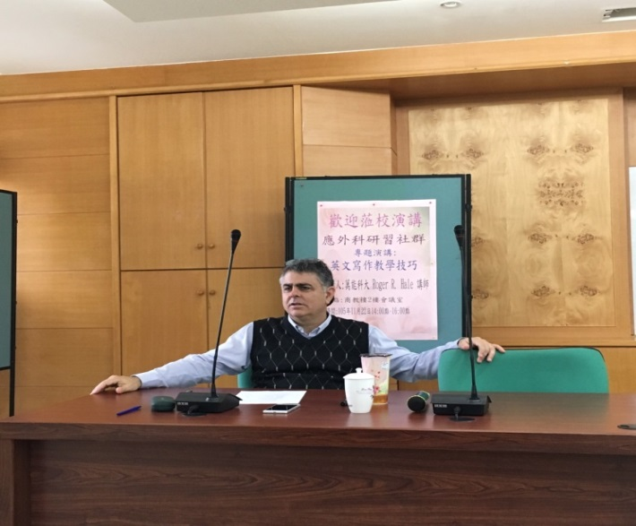 | 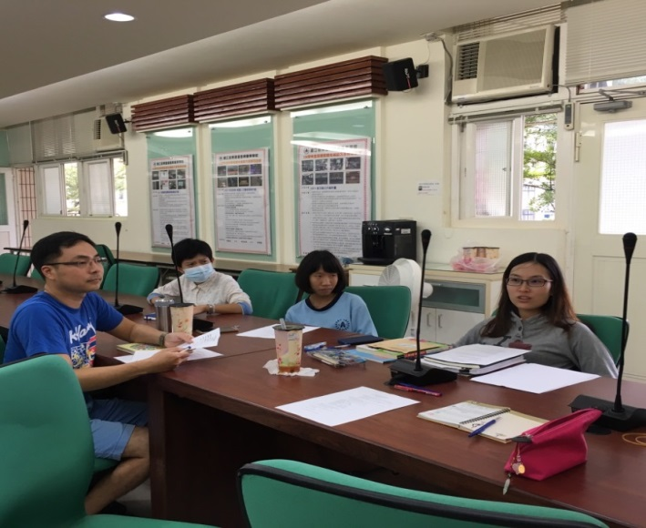
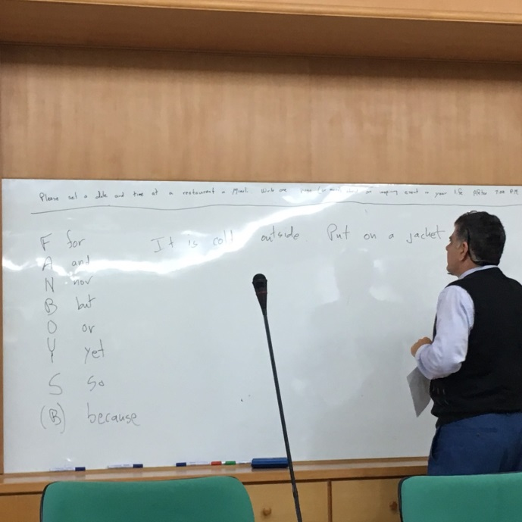 | 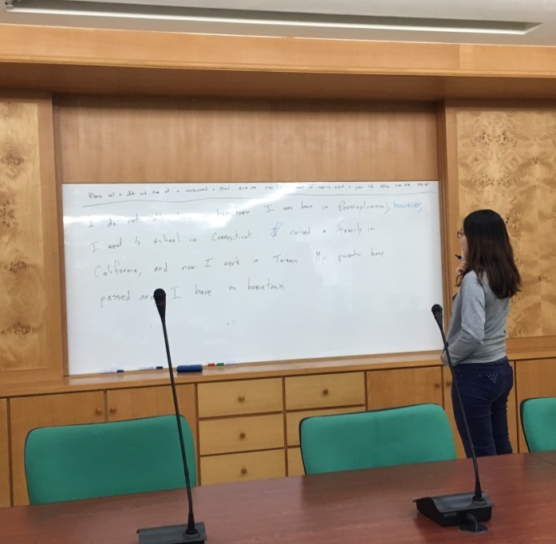
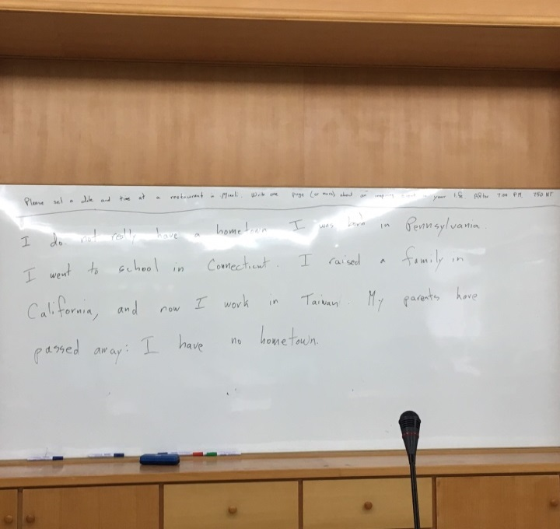 | 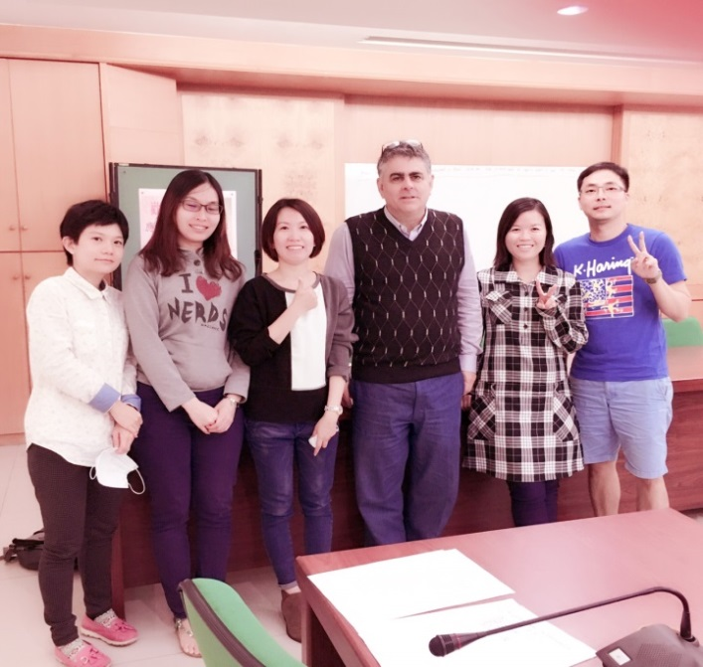

研習心得表
- 主題: 英文寫作教學
- 研習時間: 105年11月22日, 14:00 至16:00
- 研習地點: 商教樓2樓會議室
- 外聘講師: Roger R. Hale
- 活動形式: 專題講座
- 參與人員: 如簽到表
- 記錄/心得: 林伯郁 教師
- 心得內容(請繕打於以下的空白處):

寫一篇好的英文作文需注意下列兩大原則：清楚表達及發自內心。首先，為了能清楚表達，我們可以盡量使用簡短的句子，以達到言簡意賅的效果。此外，為了讓文章能更精準，動詞的選擇很重要，應該使用能準確描述該動作的動詞，而非語意籠統含糊不清的。此外，我們應該避免冗詞贅字，讓文章簡潔有力。可能的話，最好使用主動語態，語句較有力量。最後，我們應該時時留意動詞時態是否恰當，並統一全篇文章的時態。另外，關於發自內心的部分，書寫時必須忠於自己的內心，將心中的真實想法好好呈現，才能讓文字具有感染力，寫出一篇好文章，吸引讀者閱讀。此外，書寫時的參考工具也必須慎選，Google翻譯使用上雖然方便，但本身還是有相當多的問題，千萬不能過度依賴，以免翻譯出不知所云的奇怪句子。
聽完Roger R. Hale分享上述英文作文寫作的原則後，讓我有了機會重新審視自己的英文寫作，從開始構思到下筆書寫，每個步驟都必須謹慎小心，甚至完成之後，都還需要回頭再檢查及潤飾，才有可能寫出一篇好的文章。這場講座的最後，每位老師都被要求實際寫了一段文章，並一起針對上述的原則作批判式討論，大家彷彿又回到大學時期的寫作課程，每個人都小心翼翼地面對自己及他人的作品，一起將大家的文章修改成最好的結果。透過這樣的方式，我們更清楚講師希望傳達給我們的重點，也學會往後教導學生寫作時可以怎麼引導，應該注意哪些重點等等，相信對我們未來的教學一定大有幫助。這兩個鐘頭的演講實在非常精彩，讓人獲益良多。

研習資料
Suggestions about how to improve one’s writing in English
- Brief summary of writing rules and tips.
A. Clarity over everything else
- Short sentences
- The sky was dark. It looked like it was about to rain.
Versus: The sky was dark; it was about to rain.
Versus: The sky was dark and it was about to rain.
Versus: The sky was dark. Surely it would rain.
ETC.

- Check your verbs: Many verbal phrases should be replaced with one verb.
- Take a bus. Versus: Board the bus, get on the bus, ride the bus
- Take a bath. Versus: Bathe, get washed up, freshen up,
- Take a piss. Versus: Urinate, go to the bathroom, use the toilet etc.
- Take a ticket from the machine. Versus: Grab a ticket…, Get a ticket…
- Take a break. Versus: Rest…, Calm down, relax etc.
ETC.

- Get rid of as many words as possible.
- Bob looked hard before he decided to climb the stairs toward his classroom.
Bob went to his classroom.
- Sally wants to study harder, but she needs to take care of her little brother, and every day she plays basketball for two hours.
Sally is busy but says she wants to focus on her studies.
Sally wants to concentrate harder on her studies.

- Most writing is better in the active voice.
- The facilities at Miaoli’s High Speed Rail Station are cleaned every morning.
A man named Xiao Jiang cleans the Miaoli HSR every morning.

- Tense is difficult. Whatever your choice, you must stay consistent.
- A drunk man was in a bar in Paris. He was wildly swinging his arms around and telling everyone that he was the only one who could fix the city’s problems.
A drunk man is in a bar in Paris. He is wildly swinging his arms around telling everyone, “Only I can fix the city’s problems.”

- Write from the heart.
- When you are finished looking at what others have written, it is time to take full ownership over your writing.
- Are you saying what you mean to say?
- Does every word reflect your intent?

- Google translate sounds like…well…google translate.
胖子和瘦子的結局
瘦瘦的貂蟬……顛沛流離
胖胖的楊玉環……封了貴妃
瘦瘦的張柏芝和王菲……都離婚了
胖胖的彭麗媛……當了第一夫人
Fat and thin end
Thin Diao Chan ... ... Dianpei displaced
Fat Yang Yuhuan ... ... closed the Royal
Thin Cecilia Cheung and Faye Wong ... ... are divorced
Fat Peng Liyuan ... ... when the first lady

- Advice about how to improve your writing.
- Write more often. Like a musical instrument.
- Get a friend to read your writing.
- Read your writing aloud.
- Short writing assignment (bring pen and paper)
- 10 minutes
- Discussion
- Review of rules and tips
- General Questions and class discussion
2. 105.11.23-內聘講師王雅蘭
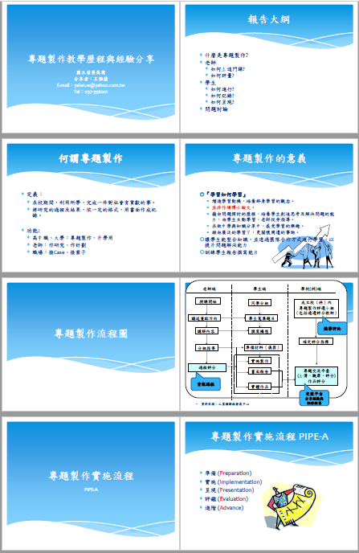
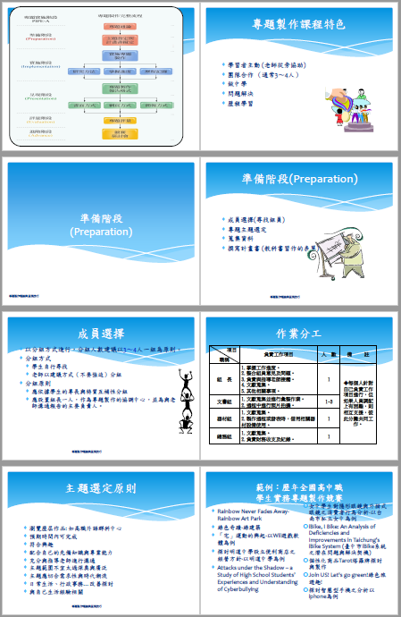
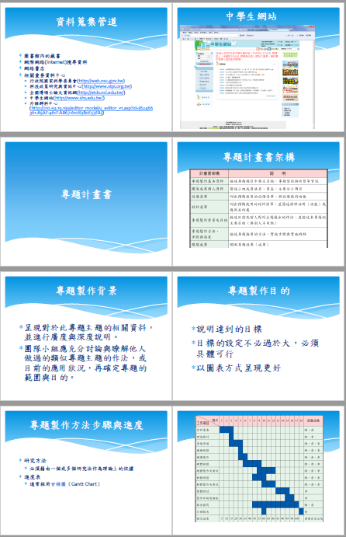
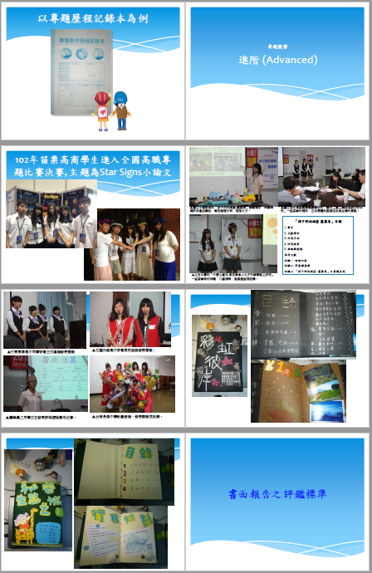
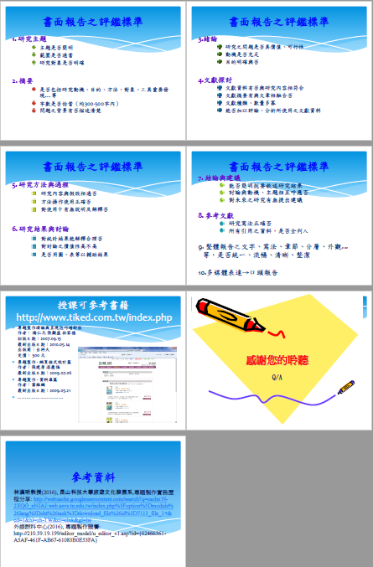
3. 105.12.14--內聘講師王玉如
應外科研習社群-研習紀錄/心得
研習主題 ：英文簡報選手訓練
主 講 人 : 王玉如 科主任
研習時間 ：105 年12月14日(星期二 )下午 15:00 ~ 16:00
研習地點 ：第一語言教室
參與人員 ：王玉如, 陳文惠, 林伯郁, 王雅蘭, 張曉菁
撰寫人 ：陳文惠
記錄/心得 ：
本次的研習活動我們邀請本科科主任王玉如老師與大家分享英文簡報選手訓練實務。感謝王玉如主任在12月初才剛辛苦帶完選手比賽歸來馬上將熱騰騰的訓練實務經驗整理出來與各位同仁們分享。而此次全國商業技藝競賽戰況十分激烈，本校選手僅以不到0.2分之差距無法入圍。大家心中都感到相當遺憾，但也感受到商業技藝競賽一年比一年還要競爭的一個氛圍。因此我們更希望透過這一次的研習活動讓往後的每一位指導老師們更能掌握比賽的方向以做好全力衝刺的準備，也能讓整個訓練過程更得心應手事半功倍。
此次的研習，玉如主任將重點主要分為比賽趨勢、選手要素、訓練素材與過程以及苗商學生的弱點與易犯錯誤的部分。首先，在比賽趨勢上，玉如主任整理了歷屆考題發現，在學科測驗方面難度一年比一年倍增，主要是考題的單字難度增加(需要7000單字量以上)，再來就是考題有偏向商業主題的趨勢，這部分也剛好是本科學生所最缺乏的。因此，我們在提升學生學科程度上需比以往更花許多苦心了。另外，術科的寫作與簡報命題方向也有越來越多元化與創意化的趨勢，因此參賽者除了基本功要練好外，必須更小心審題並且有能力靈活的發揮。
在挑選選手的部分也是時常令指導老師非常頭痛的。玉如主任列出了幾項我們必須考量的要素。第一，選手的學科必須有一定的水準，否則很難在短時間內提升。第二、選手必須寫作邏輯能力及創意能力要夠好。第三、選手的簡報製作架構要能清楚完整，口語能力及台風也要穩健。第四、選手要有強大的心理素質以及對英語的強烈熱情。第五點也是最重要的一點，選手和指導老師的個性要能搭配，訓練的過程才會比較順暢愉快。
在訓練的素材上，玉如主任推薦了許多很好的資源，包括各大高中課本題庫、單字書題庫、圖解文法書、雜誌、歷屆考古題以及老師自行命題。簡而言之就是不斷出奇招產出各種考題類型來鍛鍊選手實力就是了! 而訓練過程的部分，玉如主任建議可以讓學生在訓練過程中去參加各大英文相關比賽，藉以磨練選手臨場感。另外，也可自製分數紀錄表，供選手了解自己的狀況也可讓指導老師隨時調整進度。
最後，玉如主任告訴大家，一開始選選手就要很謹慎，因為比賽大多數是取決於選手本身，因此老師們別給自己太大的壓力，比賽的變數太大了，盡人事天命足矣。

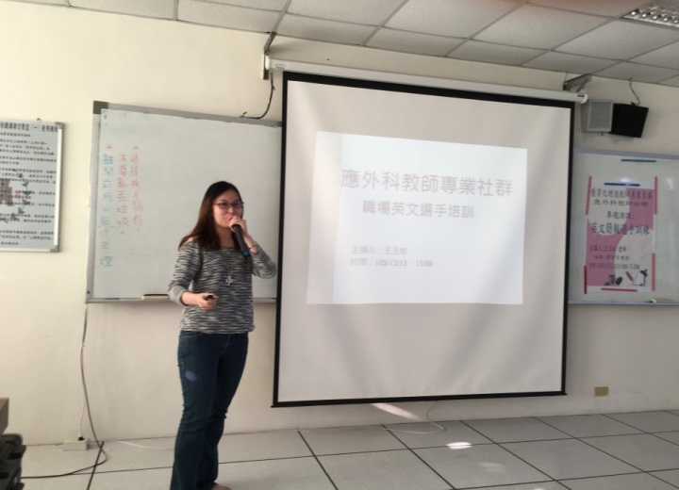 | 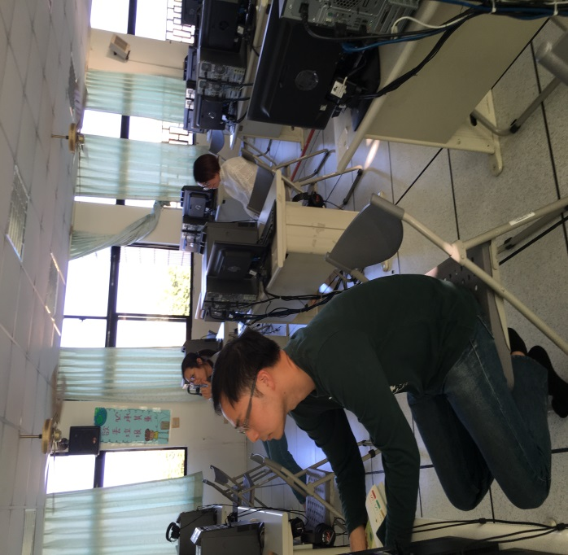
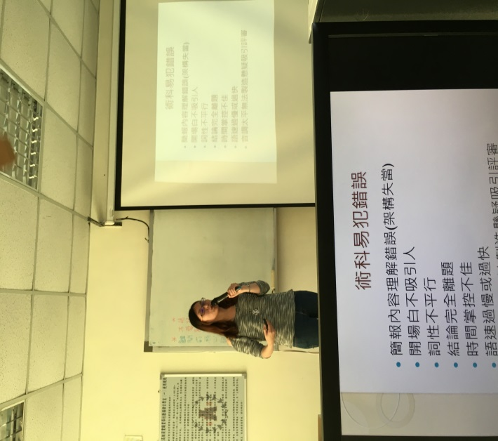 | 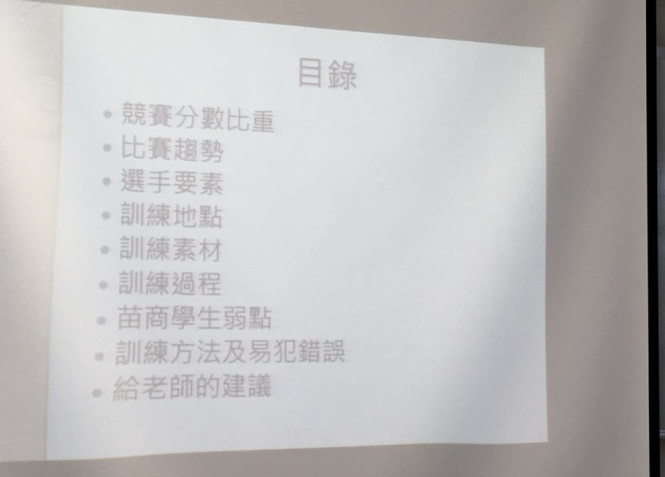
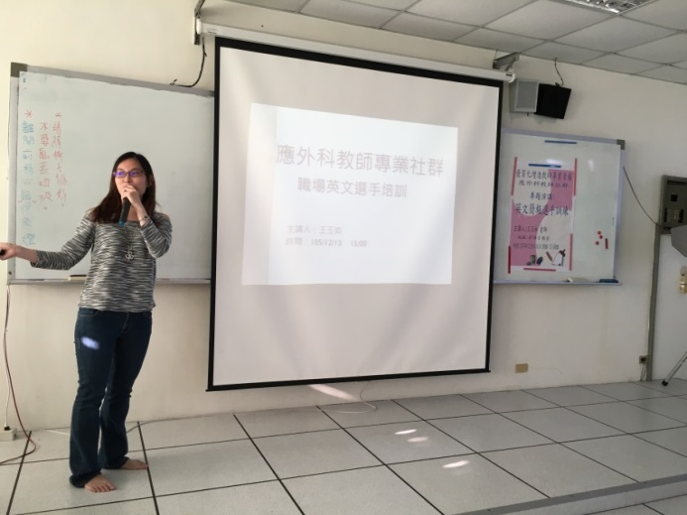 | 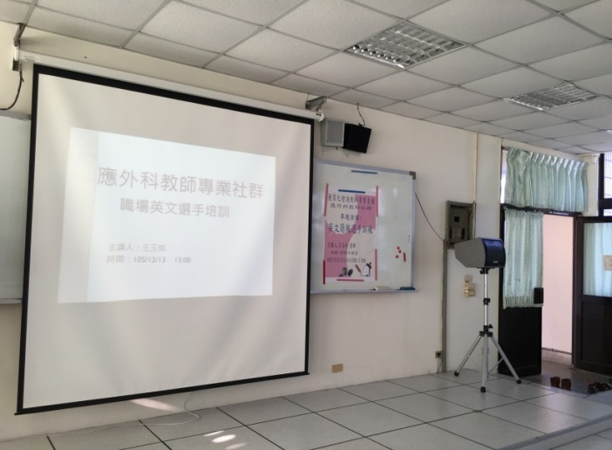

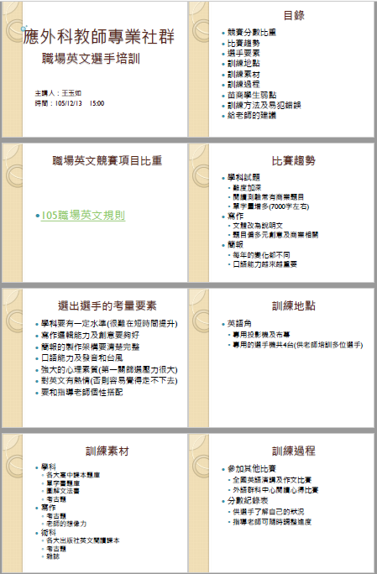
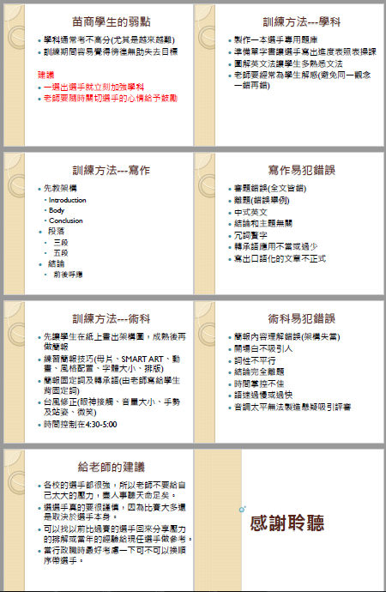
4. 106.03.22--內聘講師林伯郁
應外科研習社群-研習紀錄/心得
研習主題 ：觀光英語會話課程
研習時間 ：106 年3月22 日(星期三 )
研習地點 ：英語聽講教室
參與人員 ：王玉如、王雅蘭、林伯郁、葉惠嵐
撰寫人 ：王玉如
記錄/心得 ：

觀光英文課程為較為務實致用的課程，包含範圍也較為廣大，每個老師進課的範圍及活動也大相逕庭。透過伯郁老師的分享，得到更多相關領域的啟發，伯郁老師對餐飲類的專業英文研究甚多，此外， 伯郁老師也踏足多個不同的國家，足以帶給學生更深入的觀光文化經驗分享。
透過分組報告、實作、以及相關遊戲，觀光英文會話可以比想像中的更加多元、有趣，同時間，於每一單元上完，也可做小考測驗學生的理解度並督促學生學習。
總的來說，觀光英語不只教英文，也教語言之外各種文化及突發狀況的應變和禁忌，盼能將英文和觀光實務結合，使學生在未來能確實將學校所學技能應用於工作中。


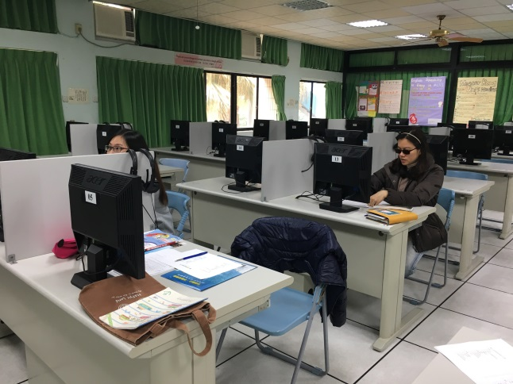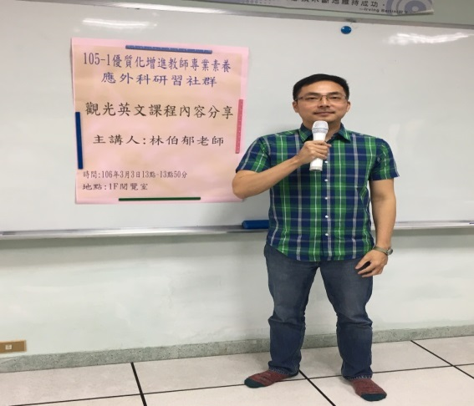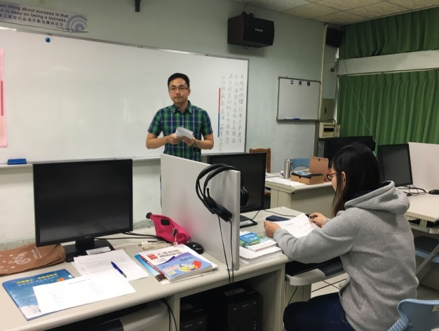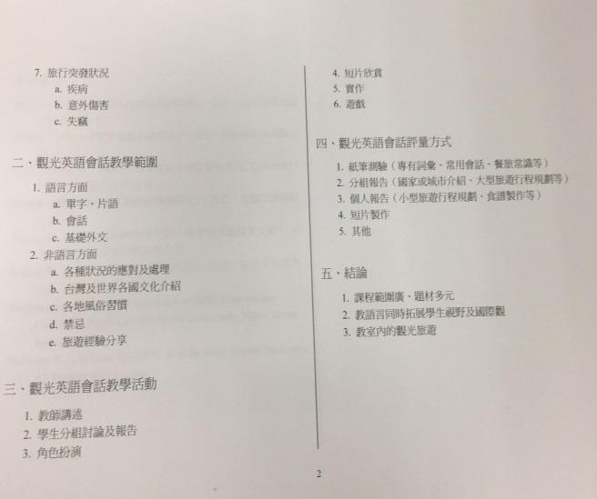
國立苗栗高商第105學度第1學期

活動名稱：觀光英文課程內容分享
活動時間：106 年3月22 日(星期三 )
活動地點：英語聽講教室
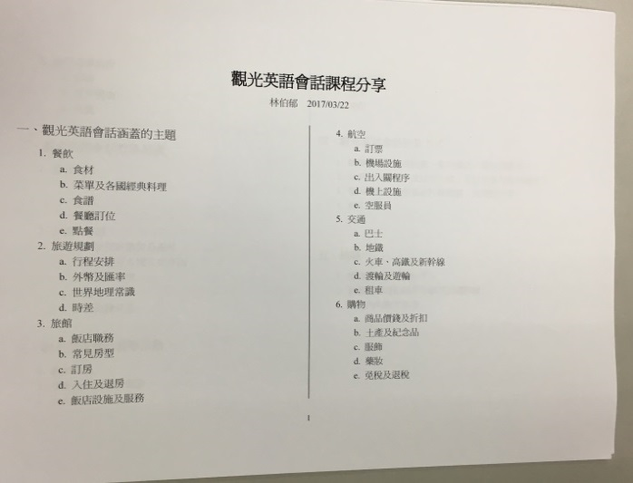

5. 106.05.10--內聘講師陳文惠
研習心得表
1. 主題: 英語聽講教學
2. 研習時間: 106年05月10日, 14:10 至15:00
3. 研習地點: 聽講語言教室一
4. 內聘講師: 陳文惠
5. 活動形式: 專題講座
6. 參與人員: 如簽到表
7. 記錄/心得: _王雅蘭______ 教師
8. 心得內容(請繕打於以下的空白處):

陳文惠老師於講座中分享了她在英語聽講課的教學觀, 教學方法以及教學活動。她認為聽遘課程主要的目的是要讓學生於課堂上有多一些聽與說的機會， 因此她在教材上選用了英文原文的聽力課本，內容主要有簡短對話題型，2人對話題型以及情境主題題型，有點類似雅思的訓練方式，此外她也設計出許多有趣的課程讓學生參與以從中訓練他們的聽與說的能力，如英文說故事以及英文報告都是令我覺得有實質幫助的教學活動。
在英語說故事活動中，學生必須利用所學單字編寫出一個前後連貫的故事， 再將故事的意象畫在大白紙上，再利用圖象上台對著全班講述故事， 學生利用圖來幫助他們思考以完成他們所創造的故事。另外，文惠老師也要求學生上網去找觀光相關的議題，製作成英文簡報，並於課坣上用英文跟同學分享，內容包含國際飯店，各國國家文化以及地理位置等。
文惠老師也談及學生難免在聽講課中會覺得不斷地聽CD，寫題目會導致學習倦怠，但是能適時地利用報告活動來給予學生表現的機會，會增添學生的學習樂趣與信心。

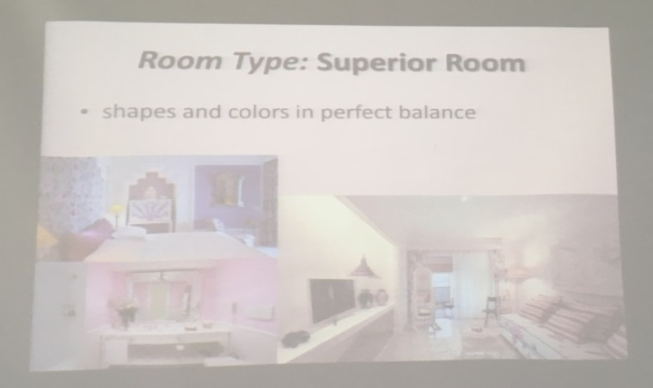
國立苗栗高商第105學度第2學期

活動名稱：英語聽講教學
活動時間：106年05月10日14:10~15:00
活動地點：聽講語言教室一
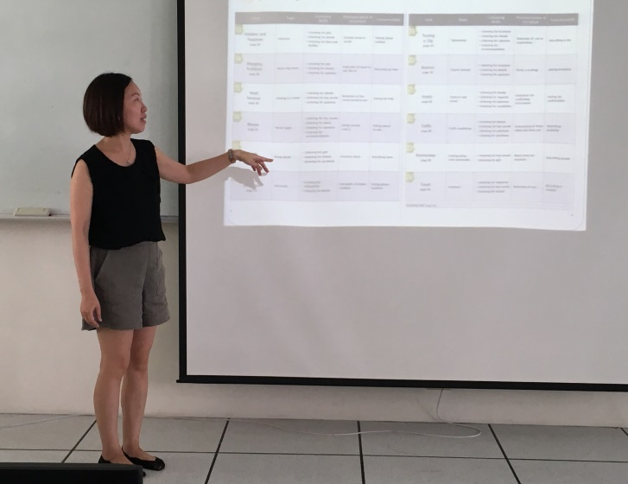 | 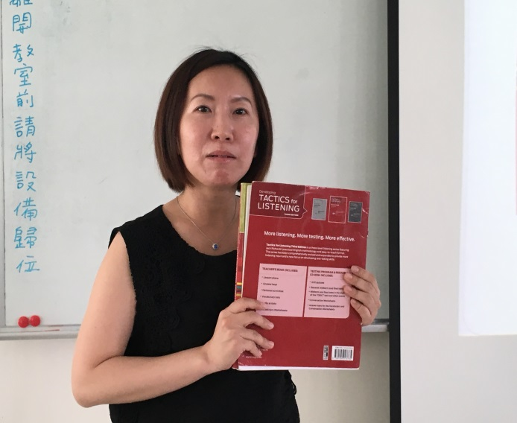
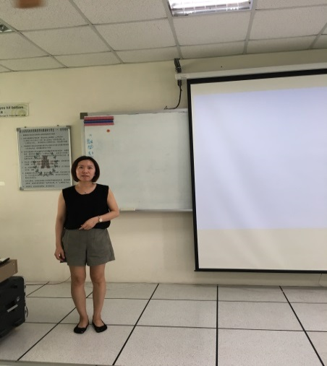 | 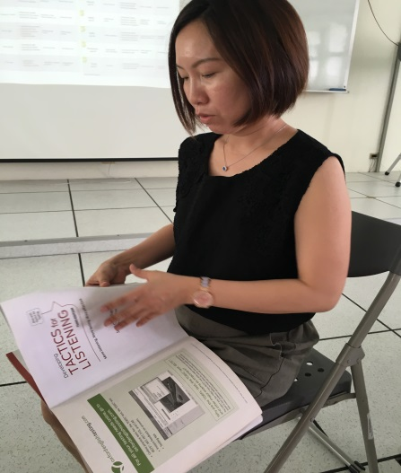

6. 106.06.14-外聘講師蔡宜珊
研習心得表
- 主題: 英語配音暨廣播融入教學
- 研習時間: 106年6月14日, 13:00 至15:00
- 研習地點: 商教樓2樓會議室
- 外聘講師: 蔡宜珊(​新竹金蘋果語言中心經營者)
- 活動形式: 專題講座
- 參與人員: 如簽到表
- 記錄/心得: 林伯郁 教師
- 心得內容(請繕打於以下的空白處):

要錄製一個優良的英語教學廣播節目，有許許多多的事項必須注意。在節目錄製之前，主持人及製作團隊必須先開會討論決定節目的屬性及方向，接著配合節目的屬性來錄製片頭音樂及口號。在大方向確定之後，主持人必須思考每個單元的主題，並和來賓或受訪者事先溝通好訪談的內容，選定該單元所要教學的英文單字及片語，同時挑選和主題相關的音樂來撥放。當這些準備事項都處理完之後，並不是直接就開始錄製節目，而是得先將流程預演彩排一次，檢查過程是否有瑕疵或需要修改的地方，最後將版本確定下來，然後才可以開始錄製。節目錄製完畢後，製作團隊還得開會檢討，找到問題並提出修正，好讓之後的單元更加順暢。一個五六分鐘長的廣播節目，或許需要一兩個小時以上的製作時間，背後的辛苦，其實一般人很難理解。
利用英語教學廣播節目的錄製，讓學生學習如何規劃，並實際動手製作自己的廣播節目。學生從這個研習學習到如何編寫基本企劃和如何安排節目，並實際擔任主持人、工作人員及來賓，也學著在節目中教導聽眾英文單字和片語。透過這樣的實作練習，讓學生體驗了平常課堂上很難接觸到的活動，也增加了英文學習的樂趣。未來如果有機會，教師或許能適度安排類似的廣播節目製作，讓學生把課本內的知識轉變成生動有趣的英語廣播節目，讓學習更多元豐富。

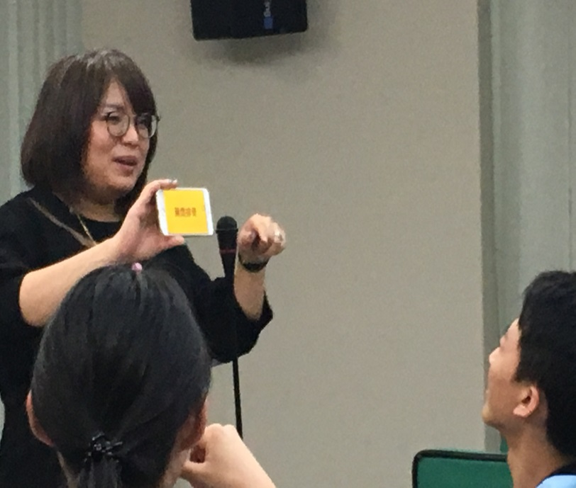 | 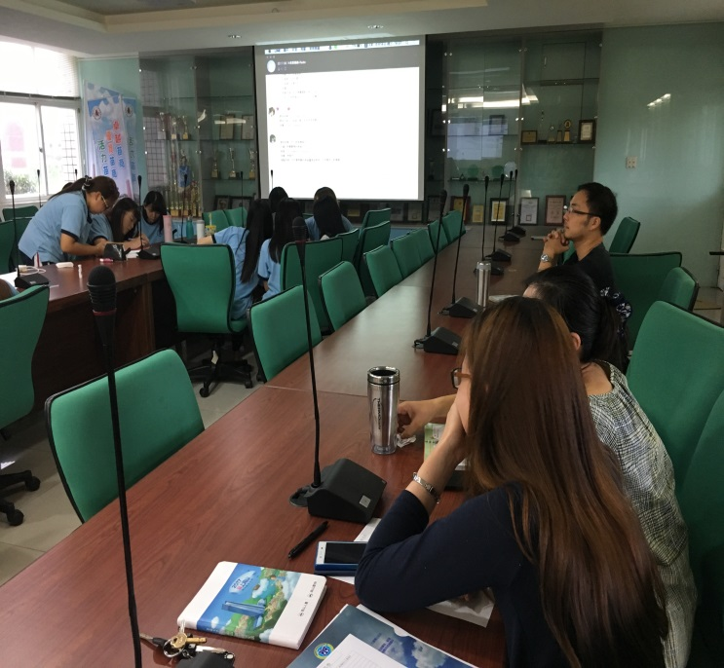
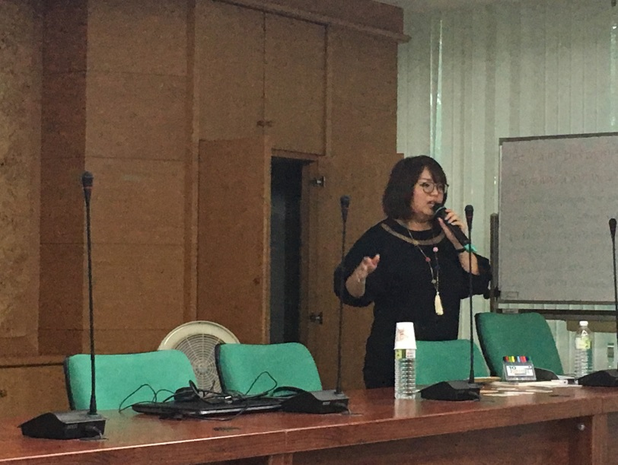 | 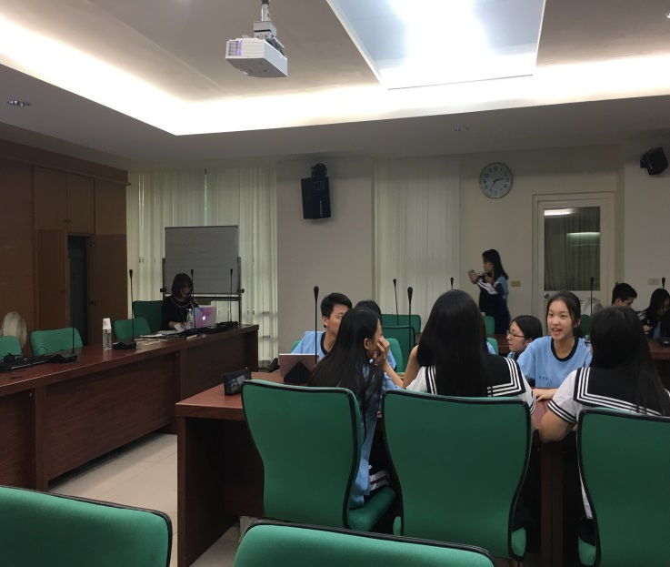
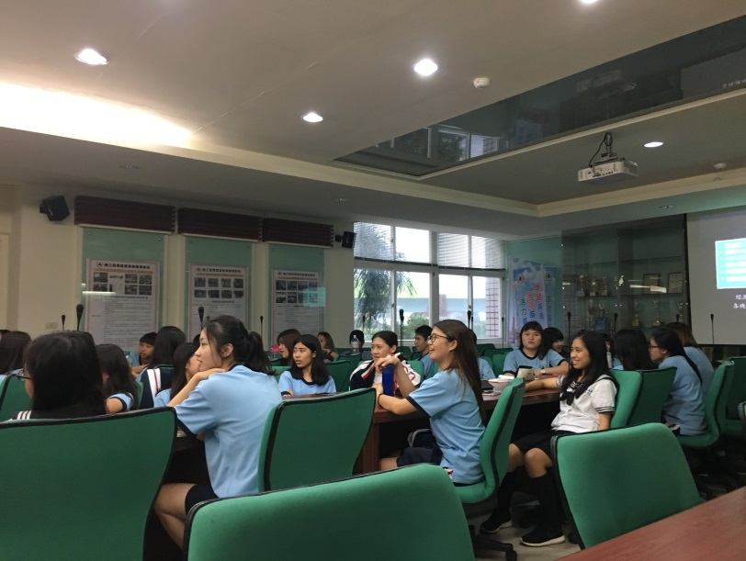 | 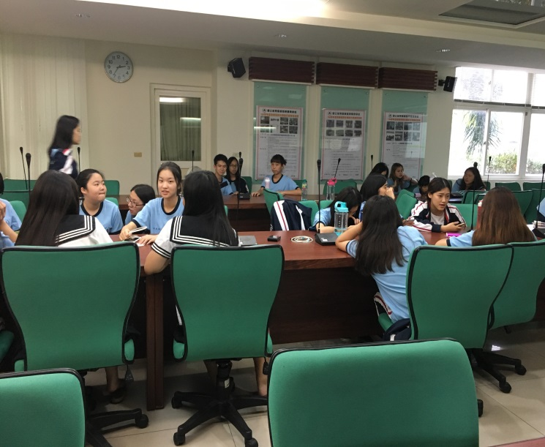

三、會計研習社群
1. 105.10.21-外聘講師:莫疆
大財庫記帳理財軟體研習心得
記帳是一件麻煩又無趣的事，但是透過大財庫記帳理財軟體，讓記帳變的較為方便容易，也不會那麼無趣，能夠有效的管理自己的收入與支出，開源節流，是相當重要的一件事，透過好用的軟體，讓自己知道自己的每一塊錢花在什麼地方。
真實的模擬每個月的收入與支出，精確的統計您每個月現金流正負數。
一、本軟體將您的個人財務分成七大類：
1. 現金 2. 銀行存款 3. 信用卡 4. 貸款 5. 保單 6. 一般投資 7. 基金投資
二、提供您《30天內應繳款項》的功能：
如信用卡款、貸款繳息、支票到期、保費繳款以及家庭雜項支出的款項等，本軟體都會將其列出清單告訴您，其中只有家庭雜項與支票到期您必須自己輸入繳款期限，其它卡款、貸款、保費等都是電腦自動產生並跟催。
三、提供您《應收款項》的功能：
若有已知未來的某筆收入，如每月薪資、各種應收款等，都應輸入本區塊作為財務缺口預估統計時的依據。
四、提供您《資金預估》的功能：
讓您清楚自己的財務時間表，掌握您的資金，做最佳的運用。
五、提供您《查收支狀況》的功能：
輸入某一時間區段，查詢該區段的各項收入與開支，清楚自己的收支比例。
六、提供您《資產淨值》的功能：
列出您七大類帳戶的餘額，統計您的資產負債，計算您的淨值。
就是簡單易懂、好用又效率高的大財庫記帳理財軟體，是現代人不可或缺的工具軟體。
她可以輕鬆統計您的資產淨值，算出您的財務缺口，還會提醒您每一筆應繳的款項，
是繁忙沒有時間的您最佳的個人理財私人秘書。

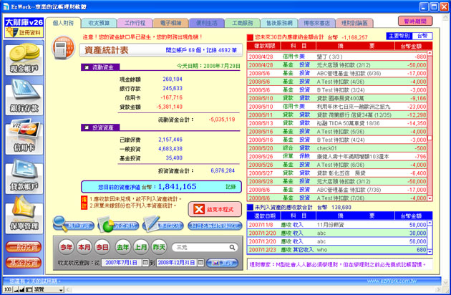
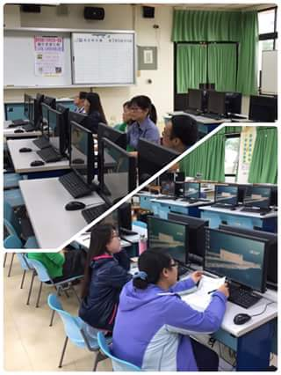
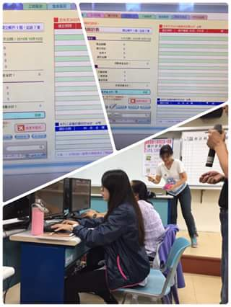
研習資料
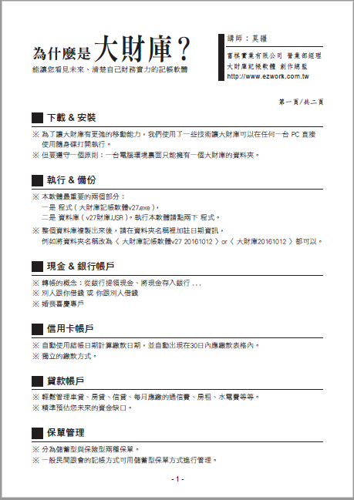
2.105.11.02 -內聘講師:王桂芳
電腦會計IFRS(TQC)研習心得
隨著科技的進步，資訊科技的發展，許多的商務活動慢慢皆轉換為電子商務，會計事項的處理程序也隨之地轉換成由電腦操作的會計資訊系統，大幅降低處理會計作業所耗費的人力成本，及增進資訊輸出入速度，提升企業競爭力。
實務上許多的大型企業或中小企業己導入會計資訊系統，學校是培育未來職場人才的搖籃。
為結合未來產業之趨勢，企業於會計報表的製作，已以用電腦系統實行之。企業電腦化是整體環境影響下，必然的結果，欲讓我們的學生在未來踏入職場能先具備相關的先備知識，會計資訊系統之學習是不容忽視的。
在教學上，「理論、實務、工具應用」是未來企業人才應具備的能力，因此，在職業學校時，先培養與增強學生實務應用與工具應用能力，幫助學生從理論中尋求實務的學習，提前體驗與適應企業電腦化之趨勢。
隨著電腦資訊的發達，會計不再是單純的手工記帳，已發展出會計資訊化，因此也就有了「會計套裝軟體」這門課，當我在備課時發現電腦課的上課方式與教室的上課方式是有很大的差異，因此我將上課方式做了不同的設計。學生只要一坐在電腦前便會想要玩電玩，因此我運用了學生的這種心態，以鼓勵的方式來提高學生的學習慾望，愈快做完的同學便能擁有更多自己的時間，當然並不是做完就好了，當他們完成時，一定都要舉手讓我檢查沒問題之後才能有自己的時間，因此在講解的過程中，學生都能專心的聽講解，而且只要有不清楚或錯誤的地方，也一定會積極的舉手發問問題，但每次學生做完所規定的作業時，總是都已經快要下課，所以為了避免學生覺得老師都是在欺騙他們，反而達到反效果，所以大約每隔三、四次上課，便會安排較容易的題型，一方向提高學生的成就感，一方向讓學生真的感受到有多餘時間可以做自己想做的事情。
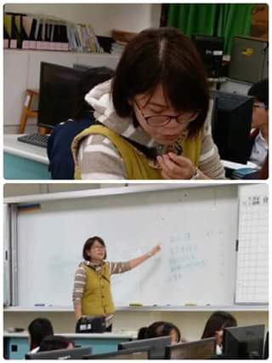

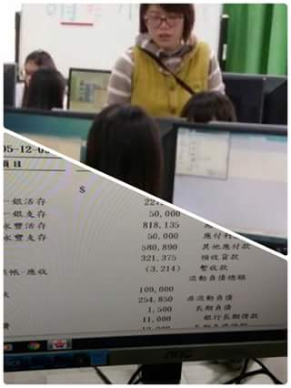
3. 105.11.09 -外聘講師:朝陽科技大學張淳堅助理教授
生物資產研習心得
中會延伸至各個行業，每個行業都有些不一樣的會計科目，不是只要學一套就能套用在各行各業，要將基礎的觀念扎實的學好才能在更進階的中級會計學應用，IFRS的規定也會更新，公司也要配合 IFRS，相關書籍也需要依國際財務報導準則編寫，一定要常常更新自己的知識，才跟得上時代腳步。

生物資產概述
我國《企業會計準則第5號——生物資產》規定生物資產是指有生命的動物和植物，與國際會計準則所規定的活的動物或植物的概念完全相同。而我國會計準則將生物資產分為消耗性生物資產、生產性生物資產和公益性生物資產三大類，並分別就三大類生物資產的定義、包含內容和相應的會計處理分別進行了規範。其中有特色的是我國將公益性生物資產也納入了生物資產的範疇，並將公益性生物資產定義為以防護、環境保護為主要目的的生物資產，包括防風固沙林、水土保持林和水源涵養林等。之所以將公益性生物資產也界定為生物資產的一類是因為企業擁有或控制的公益性生物資產，雖然不能直接為企業帶來經濟利益，但具有服務潛能，有助於企業從相關資產獲得經濟利益，從而滿足生物資產確認的條件。
消耗性生物資產，是指為出售而持有的、或在將來收穫為農產品的生物資產，包括生長中的大田作物、蔬菜、用材林以及存欄待售的牲畜等。生產性生物資產，是指為產出農產品、提供勞務或出租等目的而持有的生物資產，包括經濟林、薪炭林、產畜和役畜等。公益性生物資產，是指以防護、環境保護為主要目的的生物資產，包括防風固沙林、水土保持林和水源涵養林等。

生物資產的特徵
作為一種經濟資源，生物資產和其他資產一樣都是企業對其進行經營管理從而謀求資金增值得手段，而使收回投資時的資金大於原始投入，在這一點上，生物資產和其他資產對於企業的意義是相同的。但由於生物資產與其他資產的形式不同，價值轉化機理也不一樣，因此生物資產不但具有一般資產的特征，且基於它具有動植物的自然再生產和經濟再生產相互交織的特點，生物資產還具有與其他資產不同的生物特征，其主要表現在以下幾個方面：
1、生物資產具有生物轉化性和自然增值性
生物資產是活的動物和植物，因此其自身具有生長、發育、繁殖和衰退的自然規律，它依靠這些自然規律和人的勞動的推動來實現自身的轉化，如由一粒種子長成一棵大樹。又由於生物資產是自然再生產與經濟再生產相互交織作用的結果，因此生物資產在生長過程中不斷地自然增值。
2、生物資產具有生長周期性
生物資產是活的動物和植物，由於其自身的特殊生長規律，其生長都要經歷從繁育、成長、成熟、蛻化、消亡等幾個階段，即是具備生命周期的資產。並且不同的生物資產其生命周期也存在差異性，有的生物資產周期很長，如林木，長達十幾年甚至上百年，有的生物資產周期又很短，如一般的農作物，在一年以內。
3、生物資產具有多樣性
不同的生物資產具有各自的生長、發育特點，而且差異非常明顯，如植物和動物就具有完全不同的生長髮育規律。
4、生物資產的生長具有地域差異性
動物和植物均依賴於自然環境而存在，不同地區自然條件導致了生物資產的地域性。如農作物和森林資產是在地球的某一地理位置上生長，因而附屬於該地域的溫度、濕度、光照、降水、土壤肥沃程度等自然條件的差異都將影響到農作物和森林的生長潛力和未來產品的數量、質量上。因此，不同地域的生物資產呈現出地域差異性。
5、某些生物資產具有提供副產品的特性
某些生物資產可以提供多種農副產品，如奶牛就提供牛奶這種副產品。但是同一種類的動物或植物提供的副產品在數量、質量上都具有相當大的差異。
6、某些生物資產具有附著物不可分割性
生物資產作為活的動物或植物，一般具有與其附著物不可分割的特性。如森林、農作物依附著土地，魚類、海洋生物依附著江河水系等。一旦這些生物資產與其附著物分開，它們將不再屬於生物資產的範疇，如生物資產的收穫和死亡。
7、生物資產具有雙重資產特性
生物資產具有流動性資產(消耗性生物資產)和長期性生物資產(生產性生物資產和公益性生物資產)的雙重特性。並且在一定情況下可以相互轉化。如牛、羊等生物資產在人類以取得肉、皮等產品為目的時，這些牛羊只能利用一次，價值一次性地轉移，即具有流動性資產的性質；當人類以取得毛、乳等產品為目的時，這些牛羊可以反覆利用，價值逐步轉移，即具有長期性資產的性質；但是一般來說，公益性資產都具有長期性資產的性質，如放風固沙林、水源涵養林等，都是具有很長的生長周期和價值收回期。
8、生物資產具有未來經濟利益不確定的特性
生物資產在存續期間存在很多不確定因素，如農作物受自然條件的制約，特別是洪水、颶風等自然災害對農作物的生長髮育以及產出有很大的危害，動物疾病的發生等也使得生物資產的未來經濟利益具有很大的不確定性、高風險性。

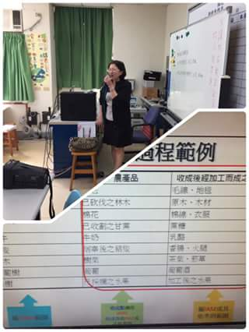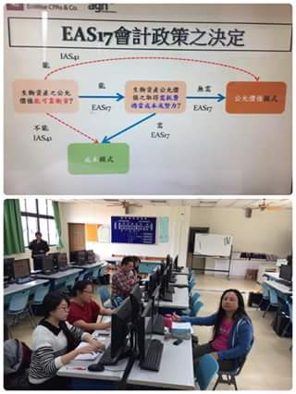
研習資料
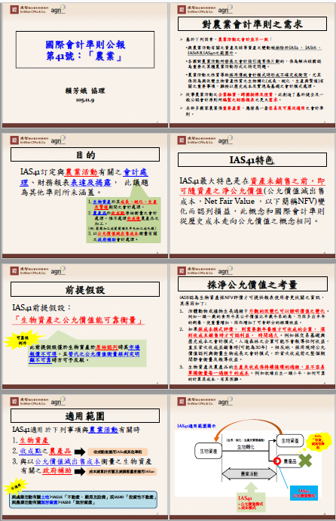
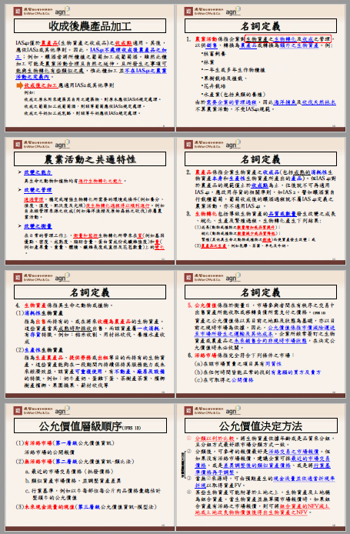
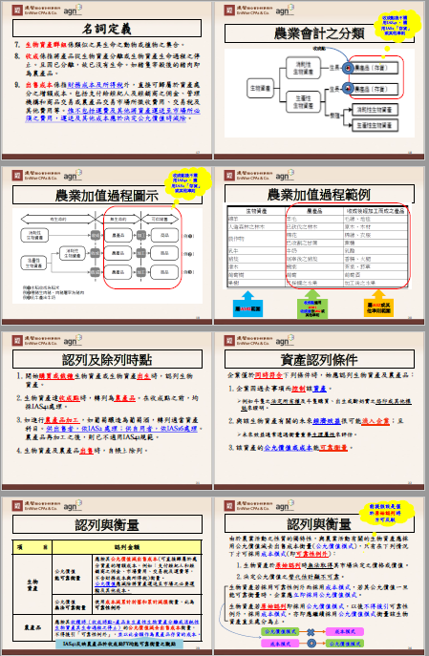
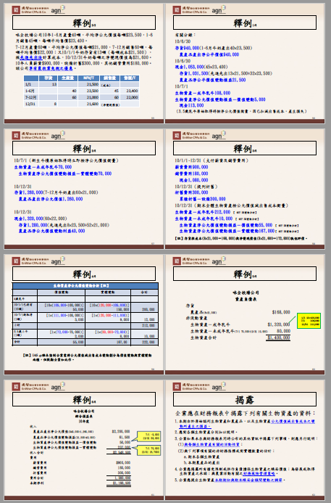
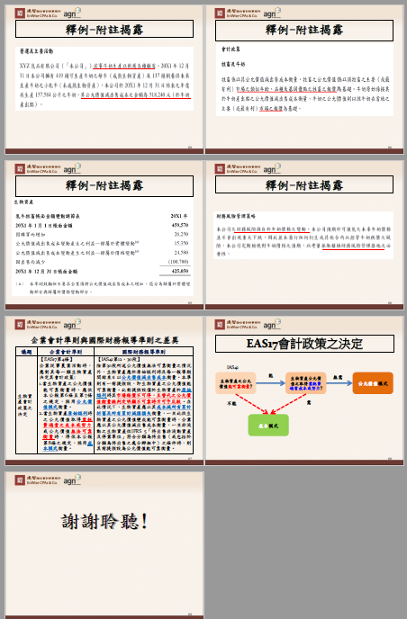
四、資訊教育協同合作社群
1. 106.03.22-外聘講師賴信吉
資料處理科社群-研習紀錄/心得
研習主題 ：3D列印建模研習
研習時間 ：106年3月22日(星期三 )下午 13:00 ~ 17:00
研習地點 ：電腦教室四
參與人員 ：如簽到表
撰寫人 ：張陳明
記錄/心得 ：
本次請享印學堂有限公司執行長賴信吉老師教授3D建模課程，目前軟體都是以單機安裝為主，且學習門檻較高，此次賴信吉老師教授「Tinkercad」線上3D建模軟體，學生可在家自行上網練習，且入門門檻較低，可自行建置模型，或上網抓取建置好模型修改使用，降低學習難度，提高學生學習興趣，且該軟體不需安裝，方便存檔與分享。
教師可利用此一軟體作為入門學習軟體，搭配學校的3D印表機，學生可使用作為入門學習軟體。
另外賴信吉老師有分享幾個建模網站，上面有大量創客建置好的模型可供使用，可做為觀摩他人作品的網站，激發同學創意，相關網址如下：
- http://www.thingiverse.com（3D列印模型網站）
- https://www.tinkercad.com（Tinkercad網址）
此次研習收穫良多，針對教學部分與軟體學習獲益不少，除了自己可以增進學習外，課程教學也可融入，同學也可藉此設計出屬於自己的模型，提高實作的能力以及學習的興趣。

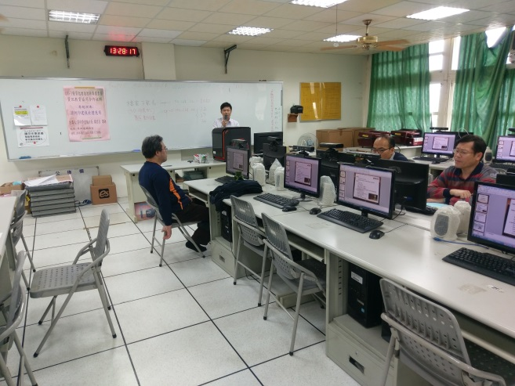  國立苗栗高商第105學度第1學期  活動名稱：3D列印建模研習  活動時間：106.3.22下午 13:00 ~ 17:00  活動地點：電腦教室四 | 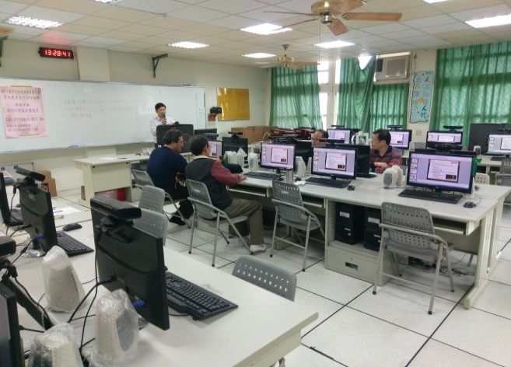
研習照片一 | 研習照片二
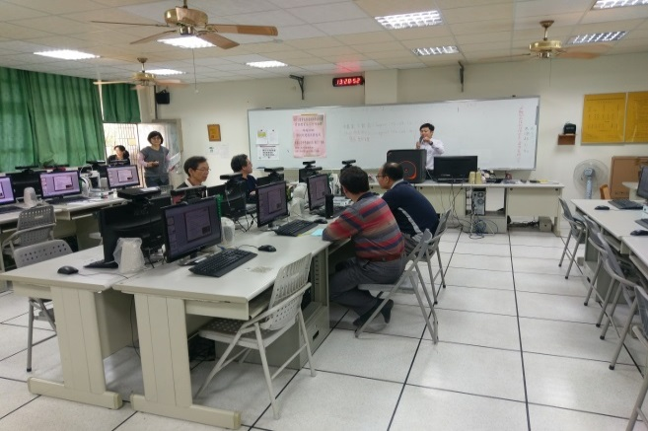 | 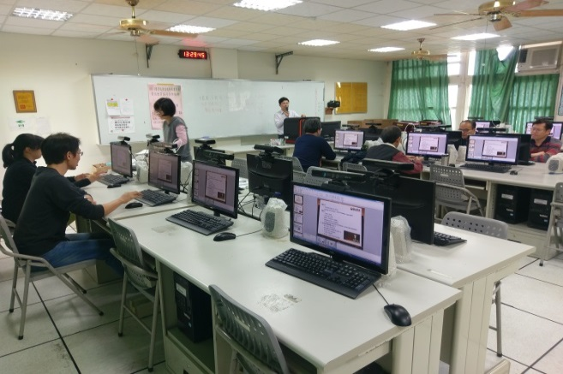
研習照片三 | 研習照片四
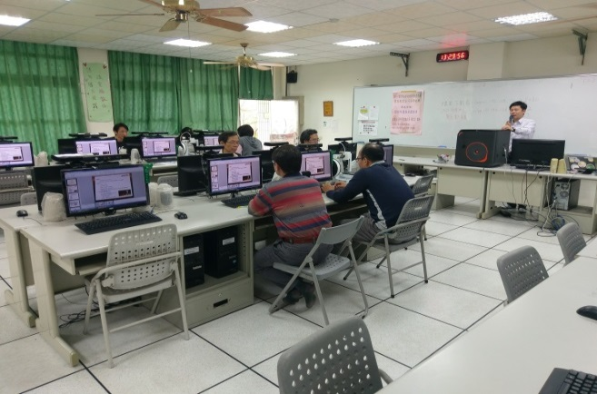 | 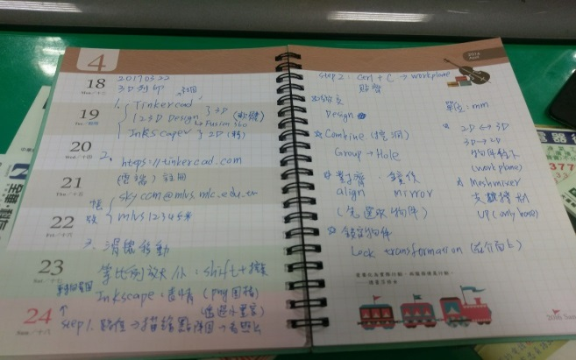
研習照片五 | 上課筆記

五、經貿科研習社群
1. 105.11.02-外聘講師:林宏諭
經貿科研習社群-研習紀錄/心得
研習主題 ：商業簡報競賽的指導策略
研習時間 ：105 年11月2 日(星期三 )下午 13:00 ~ 16:00
研習地點 ：第四電腦教室
參與人員 ：藍曉鳳、林靜慧、蔡秀女、許瓊文、謝玉瓊、吳松達
撰寫人 ：謝玉瓊
記錄/心得 ：
為指導商業簡報選手，曉鳳老師從網頁上看到PPT高手景文科大林宏諭主任的一系列教學作品很心儀，經貿科成立社群立即想找林主任或其團隊的成員到校指導。林主任很親切，邀約他時一口就答應了，並熱心地邀請選手參加其選手村，接受林主任的指導。

商業簡報競賽難度高，尤其是題目難讀，要在四小時內讀完題目、挑出重點、完成15~25頁的PPT， 且要有動畫兼具美觀 及邏輯性等要件，的確需要一些參賽策略。因為術科評分標準為PPT技巧30%、商業邏輯70%，故選手要做得對、也要做的美。林主任指出選手參賽前一定要一套有可套用各種題目的設計版型 、開場動畫及目錄頁等， 且要練得很熟，並於30分鐘內完成這些基本PPT架構的製作。 首頁動畫、目錄頁、版型、組織架構、規定的圖解、統計圖、財報等內容 …應先求有、再求好、最後才是亮點，很重要。甚麼是亮點?甚麼是創新創意? 能讓評審驚艷就是亮點，不曾出現於評審腦海的即是創意。另要善用投影片母片設計及簡報應呈現提報目錄—產業分析→公司簡介→營運計畫→財務計畫→未來展望(此五個目錄可適用各種不同主題)。

首頁、目錄頁與第一頁導覽頁就決定了九成，動畫可能不是唯一首頁的關鍵，整體設計感要吸睛很重要。把商業概念、流程或是數字圖解化，每種主要商業圖表類型，要熟悉一至二種就好，如組織圖、 流程圖、統計圖表、時間表、SWOT分析等，而其他分析法甘特圖、4P、4C、五力分析、價值鏈等也可準備。

選手在訓練時應多思考—多鍛鍊邏輯思考能力、多動手—才能了解問題所在、多模仿—模仿非複製優秀作品能快速提升水準、多累積—技巧是累積出來的，並同時培養好的內心素質即好好「享受」比賽、得獎不是唯一價值，卻是值得努力的目標。

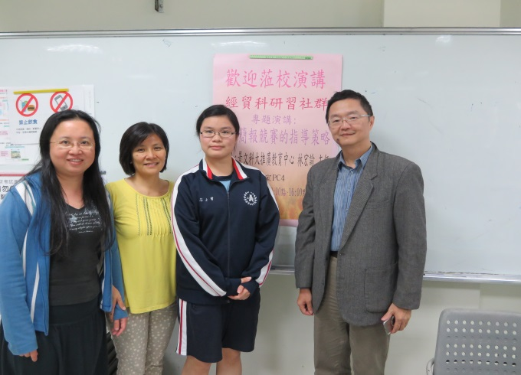 | 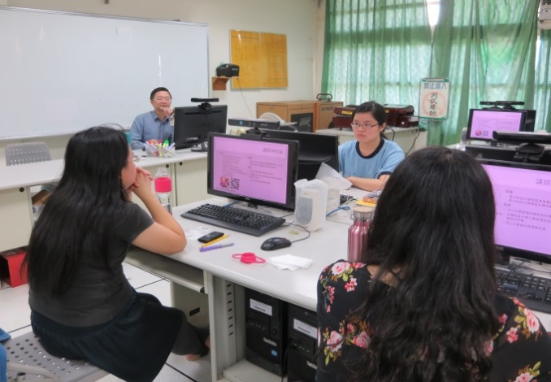
與林宏諭主任於歡迎海報前合照 | 林宏諭主任上課情景(一)
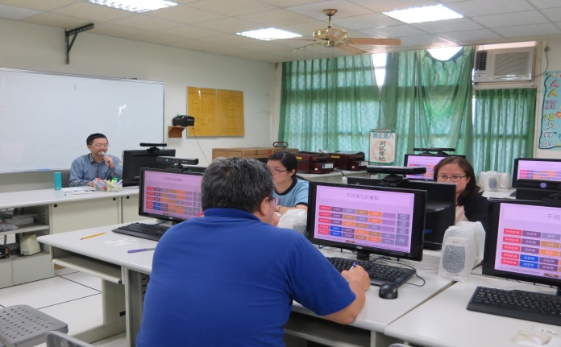 | 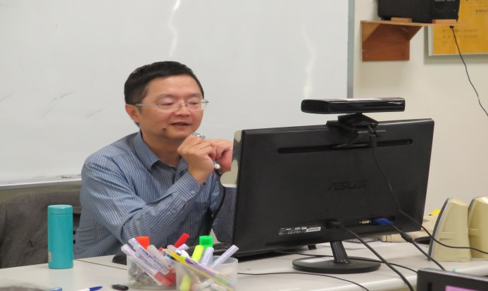
林宏諭主任上課情景(二)  林宏諭主任指導選手 | 林宏諭主任授課專注的神情  與林宏諭主任於教室外合照
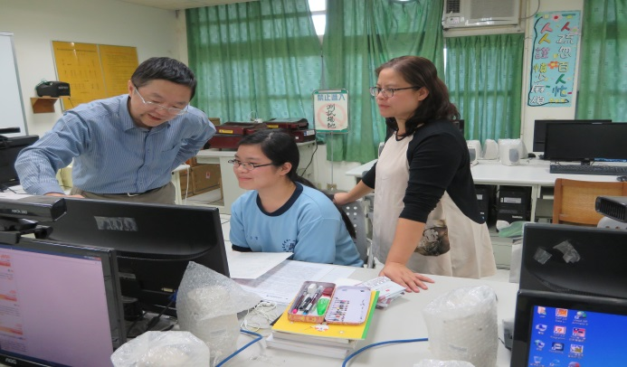 | 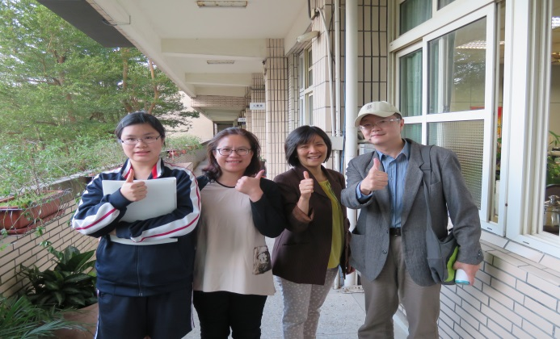
國立苗栗高商第105學度第1學期
活動名稱：商業簡報競賽的指導策略
活動時間：105年11月2日13:00~16:00
活動地點：第四電腦教室

研習資料
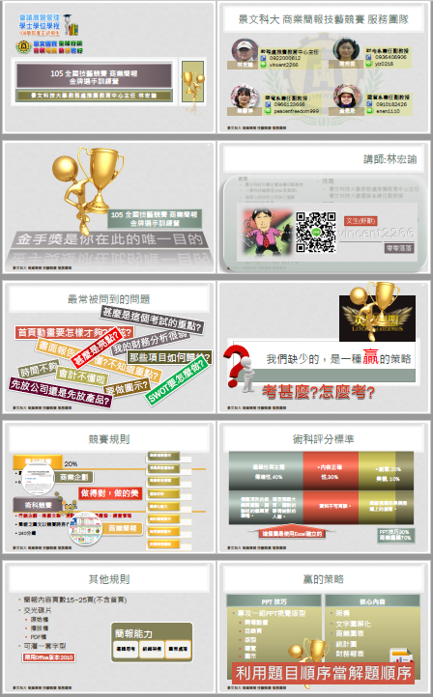
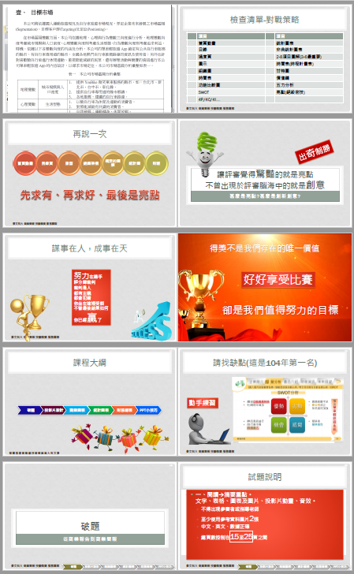
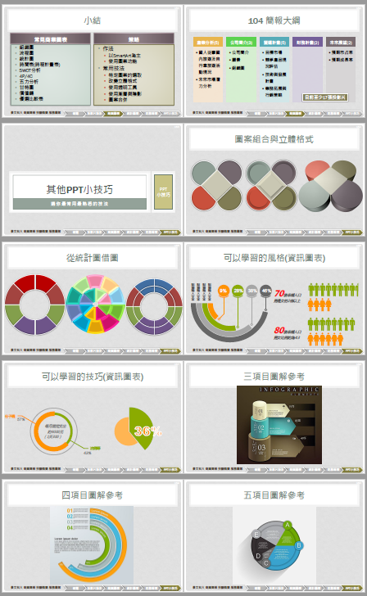
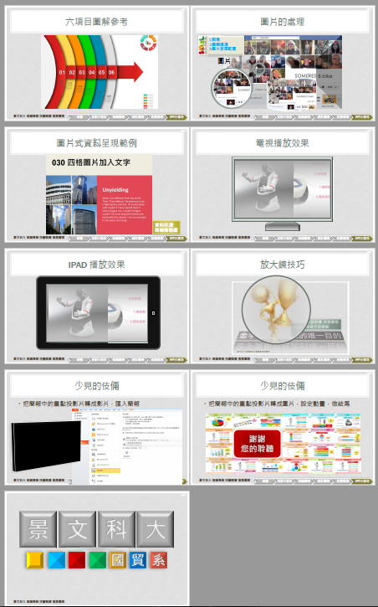
2. 105.11.16-內聘講師:林靜慧
經貿科研習社群-研習紀錄/心得
研習主題 ：技藝競賽商業簡報得獎經驗傳承
研習時間 ：105 年11月16 日(星期三 )下午 13:00 ~ 14:00
研習地點 ：第四電腦教室
參與人員 ：林靜慧 謝玉瓊 藍曉鳳 許瓊文
撰寫人 ：林靜慧
記錄/心得 ：

商業簡報要做的好要同時具備統整、電腦、會計、美感及商業知識等能力，在選手的挑選上非常重要，除了校內辦的商業簡報來挑選選手外，指導老師可參考學生在校的各項指標性的科目成績來當作挑選選手的依據，因為學生的統整能力愈強，訓練起來會相對順暢些，至於如果選出的選手積極度不夠或時間一直沒辦法配合指導老師訓練的話，最好是換一位比較適合的人選，以避免日後要換選手的困擾。
比賽方面學科考的是商業概論成績占20%，一定要把分數拉高，以學校複習進度到比賽前最多也只是上到上冊而以，建議指導老師可從下冊教起，與學校商概教學正常進度同時進行，如此的話複習會比較有效率些。
術科方面，先讓選手去看看不同年度比賽的得獎作品，並要求學生多去圖書館看一些商業相關的雜誌，以提升選手商業知識及圖表呈現的能力，另外教導選手PPT呈現的技巧及如何擷取重點並融入商業相關知識在PPT內，透過多方面的學習及修正找出屬於自己的風格。
如果學校有經費的話，可多辦一些商業簡報的研習，邀請比較好的講師來提升校內老師的簡報技巧。
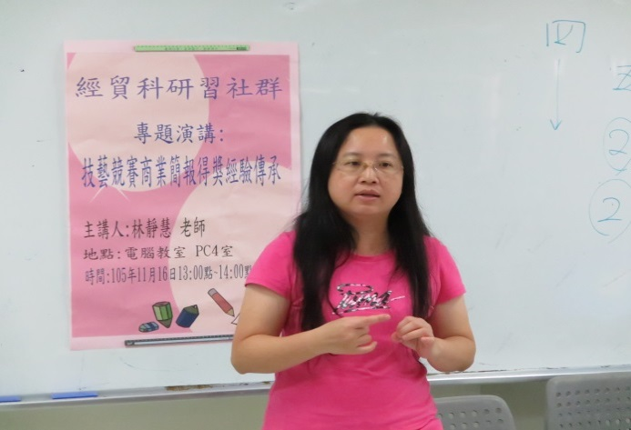  國立苗栗高商第105學度第1學期  活動名稱：技藝競賽商業簡報得獎經驗傳承  活動時間：105年11月16日  活動地點：第四電腦教室 | 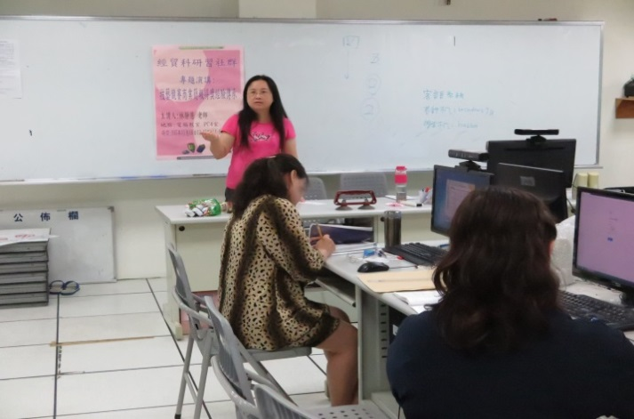
靜慧老師分享指導商業簡報得獎經驗(一) | 靜慧老師分享指導商業簡報得獎經驗(二)
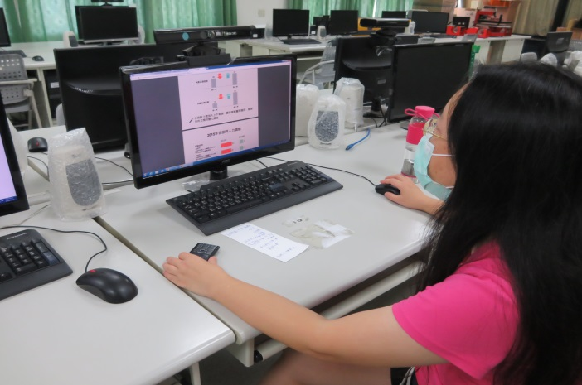 | 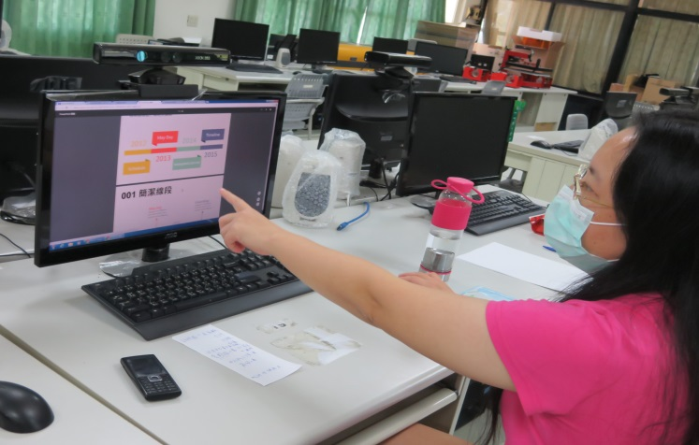
靜慧老師分享商業簡報網頁(一) 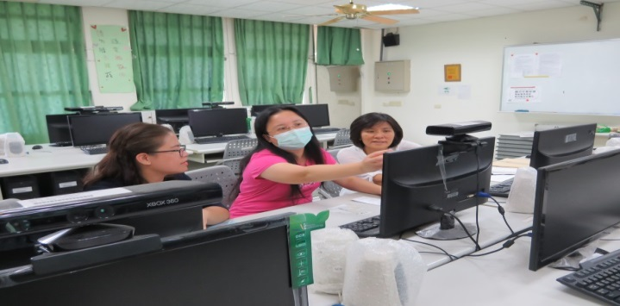 | 靜慧老師分享商業簡報網頁(二) 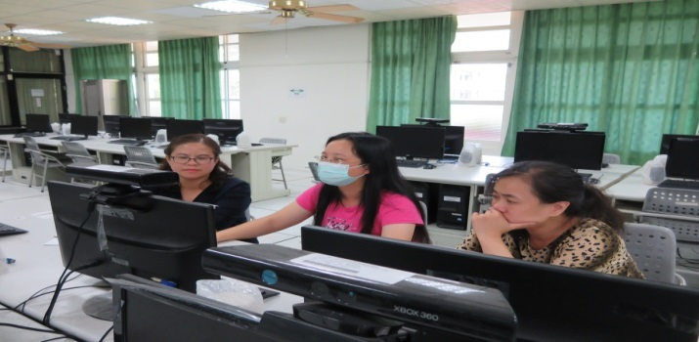
3.105.12.14-主持人:謝玉瓊
經貿研習社群-研習紀錄/心得
研習主題 ：專書主題探討:黑狗兄的青春夢
研習時間 ：105 年 12月14 日(星期三 )下午 12:00 ~ 13:00
研習地點 ：圖書館二樓討論室
參與人員 ：林靜慧 藍晓鳳 許瓊文 謝玉瓊
撰寫人 ：謝玉瓊
記錄/心得 ：
黑狗兄的青春夢—闡述了台灣中小企業襪子工廠近年來盛衰及求生存的血淚故事。黑狗兄是台灣襪子工廠集散地--社頭23歲即當襪機師傅，夢想有天做頭家的李東林的故事 。為了讓人看得起是他這輩子的動力，1993年搭上代工末班車，那時只要機器運轉，錢即刻進帳。1995年WTO成立後，美國對台配額十年內降至零，社頭有一半訂單來自美國對美依賴甚深，同時中國以低工資席捲訂單，台灣織襪快速衰退。許多頭家撐不住紛紛退場。2000年黑狗兄罹患惡性腫瘤，但為了妻兒子女，病癒後決心轉型。砍掉所有低價訂單，歸零，重新開始。因為挑難得做，才有利潤，做別人不做的，才能活得下去。2008年愛迪達訂單來了，業績創新高。但美韓FTA生效前，愛迪達單子未經通知，說抽就抽，就像斷線的風箏，挽留的機會都沒有，黑狗兄再度生病，這次心病了，無法吃睡。黑狗決定勇敢做夢，自創品牌。台灣織襪業規模、成本都比不上鄰國，唯一能做的就是產品差異化，拓展利基市場。以機能襪為第一，而其中有他夢想及熱愛體育的品牌故事，運動員的心臟是腳。經營企業最核心的價值是照顧顧客，而不是幹掉對手。小到守得住：企業要弄個品牌跟NIKE，其實不用，企業要的是生活，要活下去 ，只要有一塊領域，小到守得住，就能活下去，穿好襪子可以少吃維骨力，或者，當老師、工廠作業員，可能買不起很好的鞋子，但可以買一雙好襪子。

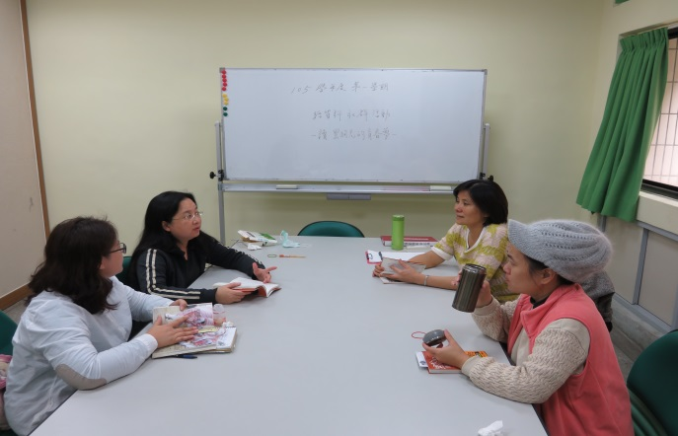 | 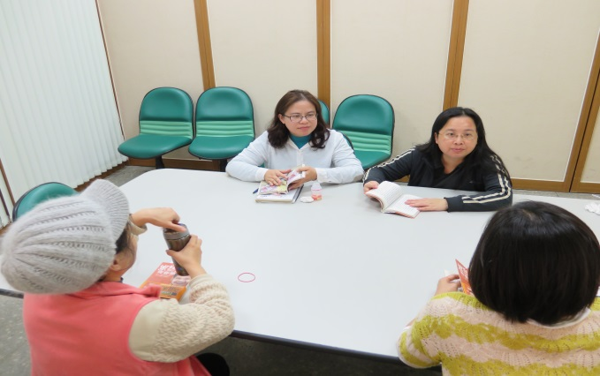
讀書會討論分享實況(一) | 讀書會討論分享實況(二)
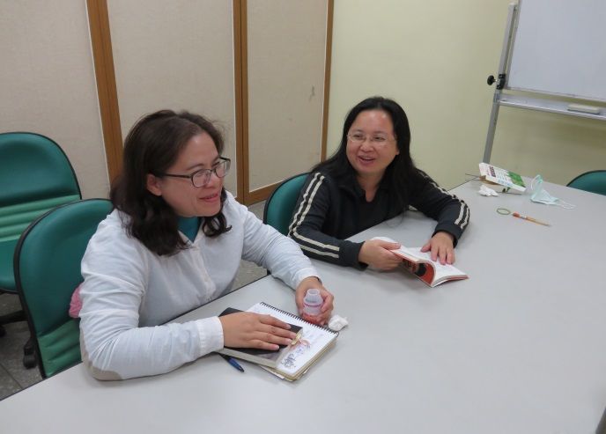 | 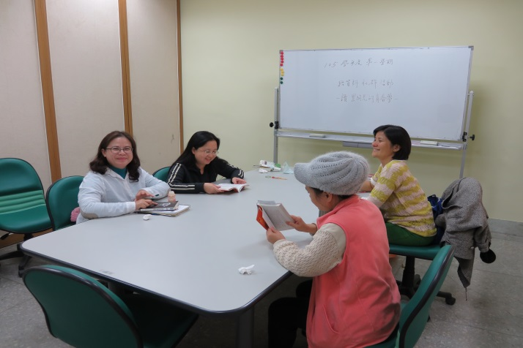
讀書會討論分享實況(三) | 讀書會討論分享實況(四)
國立苗栗高商第105學度第1學期

活動名稱：專書主題探討:黑狗兄的青春夢
活動時間：105.12.14
活動地點：圖書館二樓討論室

6. 106.5.31 -外聘講師:胡凱閎
國立苗栗高商第105學度第2學期
活動名稱：105學年度優質化方案-經貿科教師社群發展(教務處)
活動時間：2017.05.31(三)13:00-15:00
活動地點：商教樓二樓會議室

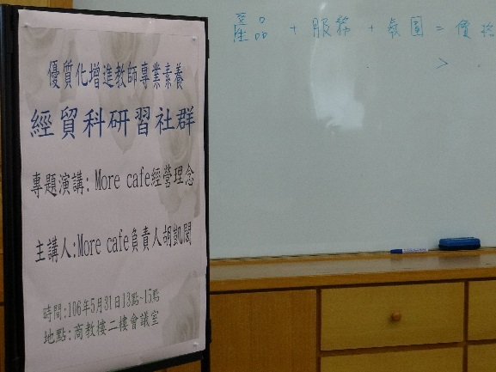 | 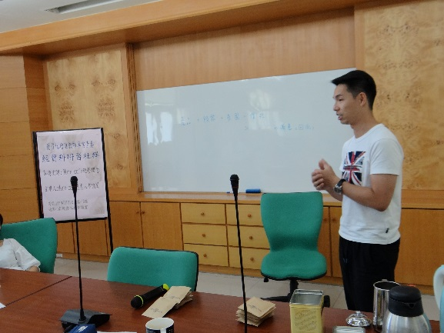
專題：more café 經營理念 | 主講人：more café 負責人胡凱閎
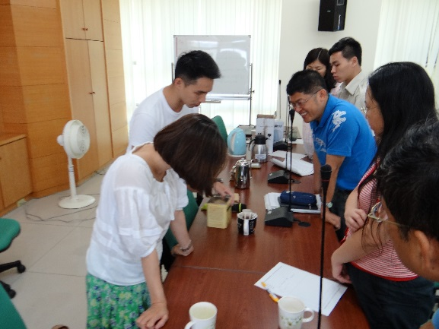 | 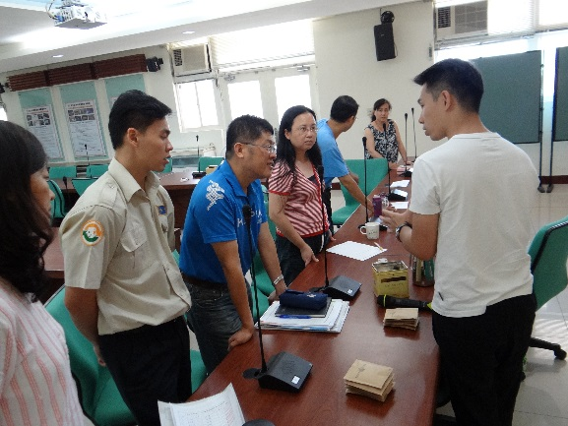
more café 經營理念課程留影 | more café 經營理念課程留影
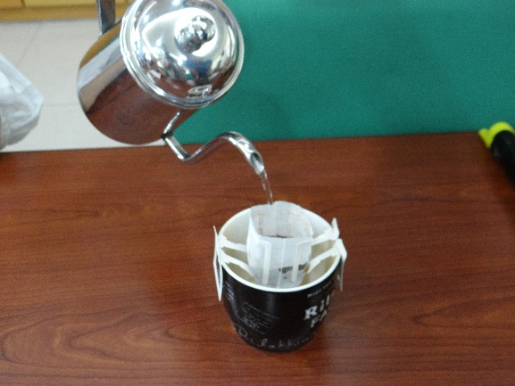 | 
分享沖出一杯好咖啡的技巧 | more café 招牌標誌

六、校園雲端數位學習平台教師研究社群
1. 1051116-瑩端數位科技
校園雲端數位學習平台教師研究社群-研習心得
研習主題 ：數位學習平台與分組智慧教室之使用介紹
研習時間 ：105 年11月16 日(星期三 )下午 13:00 ~ 16:00
研習地點 ：分組合作學習教室
參與人員 ：林美媛、廖俊棋、邱琦琇、蔡淑玲、楊奇昌、湯光倫(苗中)
撰寫人 ：楊奇昌
記錄/心得 ：
現今是資訊科技的時代，網際網路將世界串連起來，不但改變知識的呈現方式，也改變了人類訊息交換方式，更對傳統教育方式產生重大的影響。傳統的學習模式、媒介與習慣已經逐漸改變，而數位學習已成為全世界學習效率最佳的主流方式。由於電腦與網路擁有便利性、時效性、開放性、多樣化、個別化與互動性等等的特性，無論是學習的時間或地點都更具有彈性，教育部近年也積極的推展，將資訊科技應用於教育上。有鑑於此，學校也以優質化經費爭取設置數位學習平台，希望能提升教師的教學與學生的學習成效。

隨著網路的發達所帶來的不僅是多樣化的學習機會，更帶來了新的學習選擇；此一新的學習模式是以學習者為中心，異於傳統以教導者為中心的模式。對於教育工作者而言，電子科技所帶來的最大優點就是因科技所提供之突破時空限制的特性，促使「非面對面教學」的可能──我們得以在排定的課堂時段之外接觸到時移(timeshift)的學習機會。

本次研習請到瑩端數位科技的講師蒞校為我們學校老師講習，介紹數位學習平台的操作環境，並教導老師使用專業教室的設備來錄製教學檔案，並協助老師建立自己的教學平台，使我們能夠將自己的教學檔案放置在平台上，可以隨時更新，並提供學生線上學習。至於測驗與作業也都能在平台上進行，不僅節省紙張資源的使用，更可不受時空限制，讓我們教學與學生的學習更有效率。
國立苗栗高商第105學度第1學期
活動名稱：數位學習平台與分組智慧教室之使用
活動時間：105年11月16日13:00~16:00
活動地點：分組合作學習教室
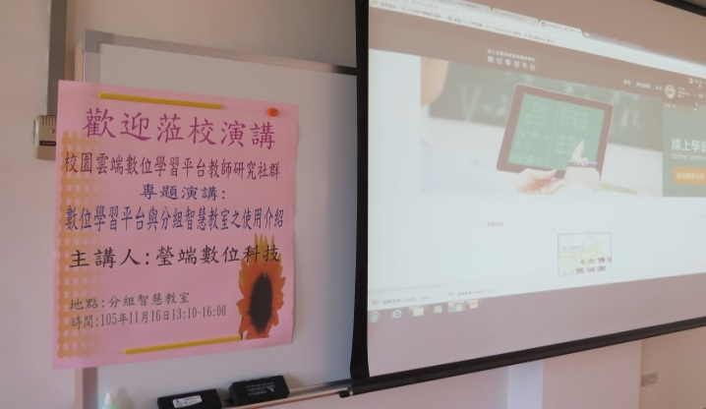 | 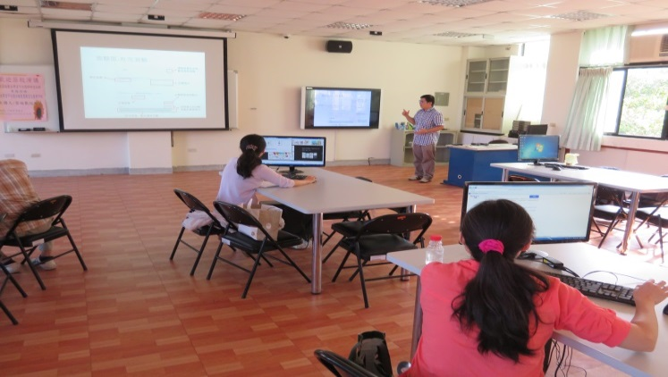
本次研習主題與歡迎海報 | 瑩端數位科技蘇又星講師上課情形(一)
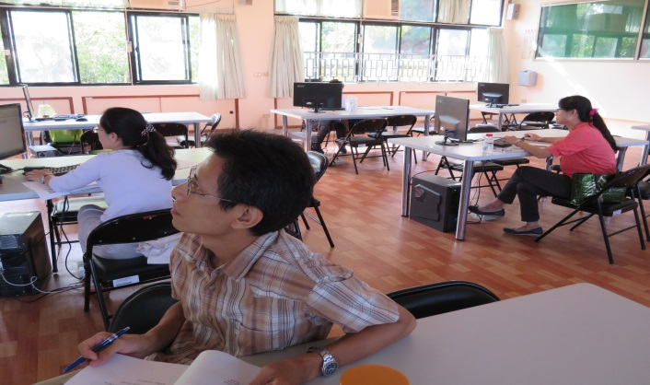 | 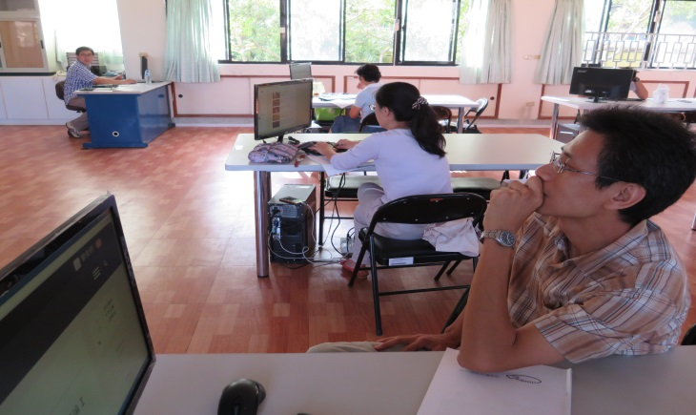
瑩端數位科技蘇又星講師上課情形(二) | 瑩端數位科技蘇又星講師上課情形(三)
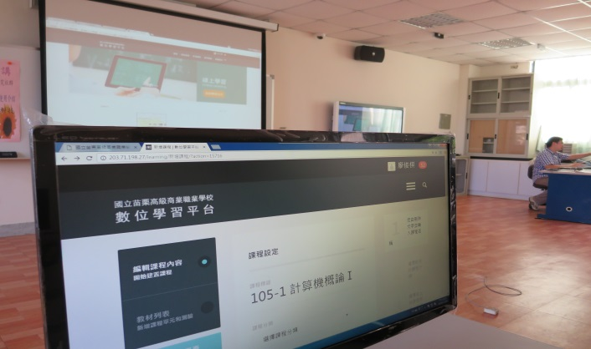 | 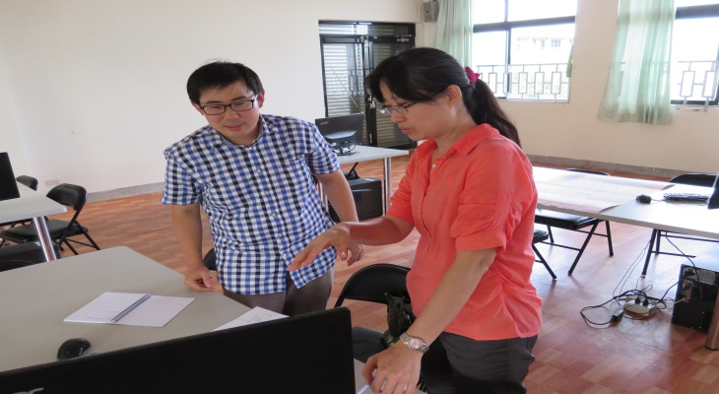
數位學習平台架設課程情形 | 蘇又星講師個別指導老師課程架設

研習資料
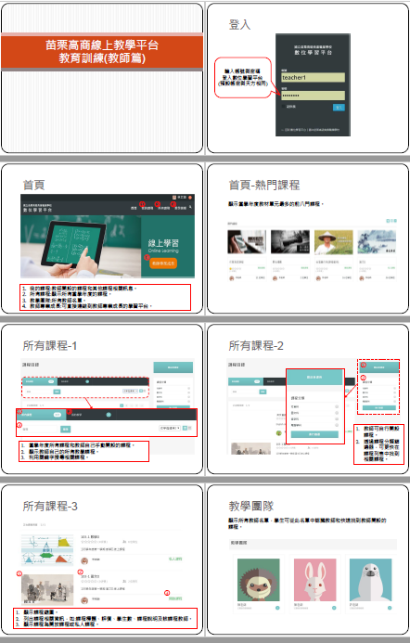

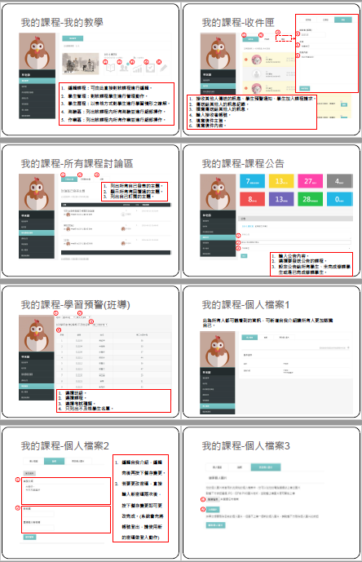

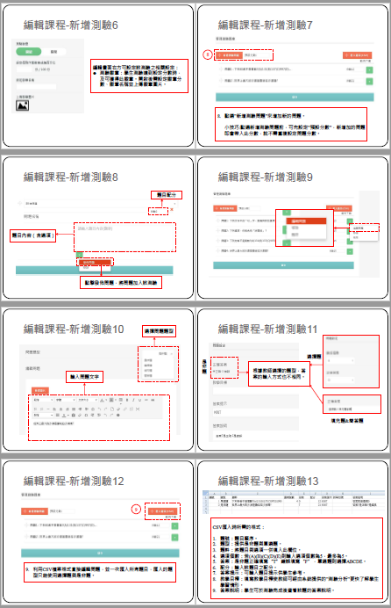

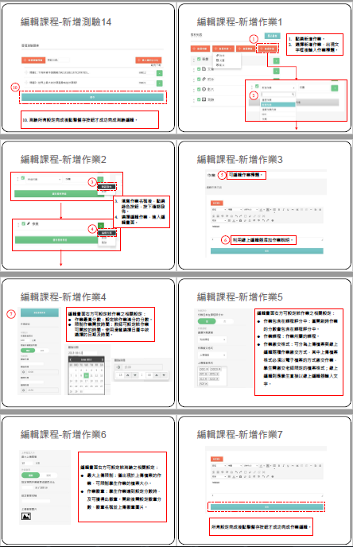

七、新課綱及本校科班調整推動工作坊
1. 105.12.14-外聘講師:楊瑞明院長
國立苗栗高商第105學度第1學期
107學年度新課綱及本校科班調整推動工作坊
外聘講師:台北城市科技大學商管學院楊瑞明院長
專題演講：十二年國民教育技術型課綱(107課綱)之發展
地點:商教樓二樓會議室
時間:105.12.14-13:00~15:00

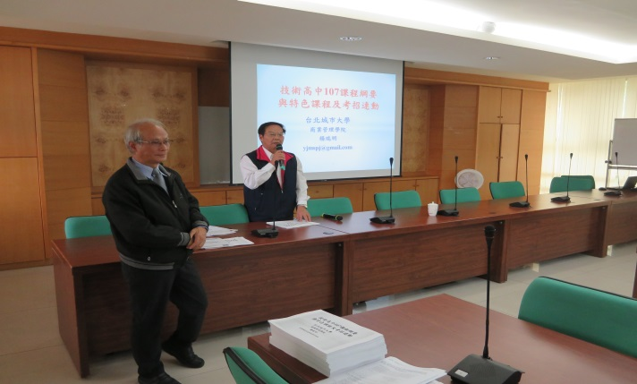
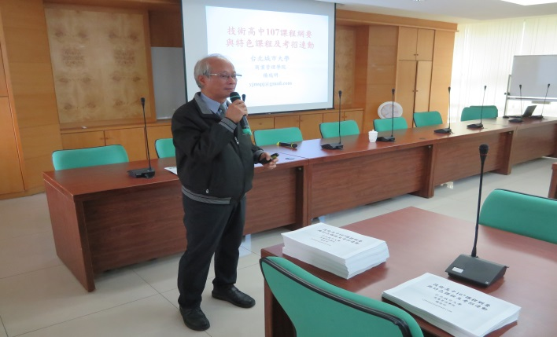

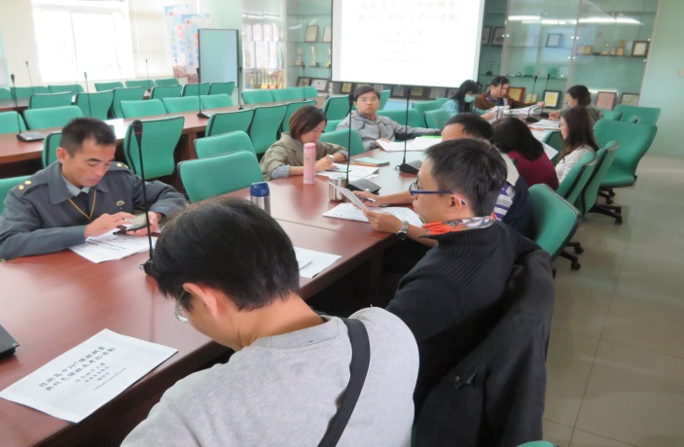
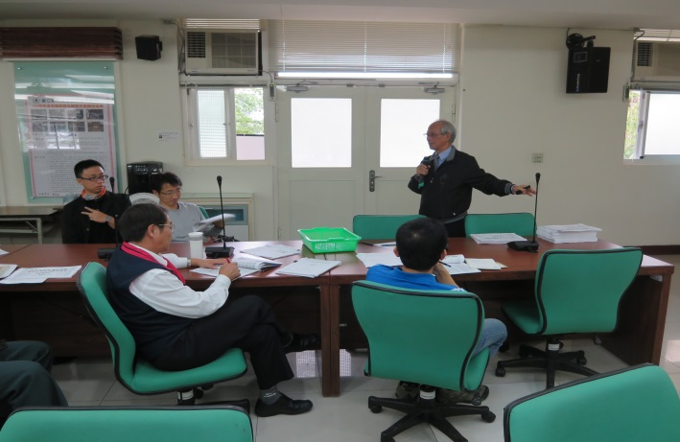

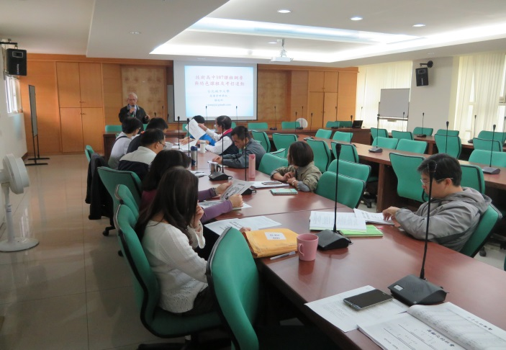
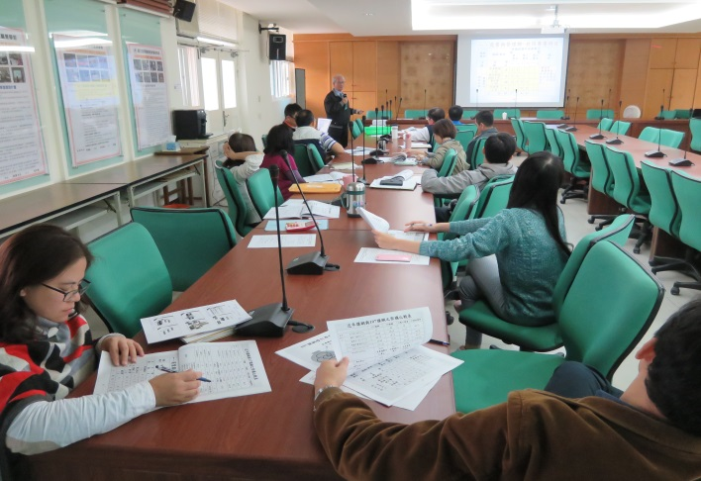

研習資料
